АДМИНИСТРАЦИЯ
КОРФОВСКОГО ГОРОДСКОГО ПОСЕЛЕНИЯ
Хабаровского муниципального района
Хабаровского края
ПОСТАНОВЛЕНИЕ
28.07.2015 № 172
Об утверждении схемы водоснабжения и водоотведения Корфовского городского поселения Хабаровского муниципального района Хабаровского края
В соответствии с Федеральным законом от 06.10.2003 №131-ФЗ «Об общих принципах организации местного самоуправления в Российской Федерации», Федеральным законом от 07.12.2011 № 416-ФЗ «О водоснабжении и водоотведении», постановлением Правительства Российской Федерации от 05.09.2013 № 782 «О схемах водоснабжения и водоотведения», Уставом Корфовского городского поселения Хабаровского муниципального района Хабаровского края, соглашением № 65 от 13.03.2015 «О передаче отдельных полномочий по решению вопросов местного значения» между администрацией Хабаровского муниципального района и администрацией Корфовского городского поселения Хабаровского муниципального района Хабаровского края, администрация Корфовского городского поселения Хабаровского муниципального района Хабаровского края
ПОСТАНОВЛЯЕТ:
1. Утвердить прилагаемую схему водоснабжения и водоотведения Корфовского городского поселения Хабаровского муниципального района Хабаровского края.
2. Опубликовать настоящее постановление в Информационном бюллетене Корфовского городского поселения Хабаровского муниципального района Хабаровского края и на официальном сайте администрации Корфовского городского поселения Хабаровского муниципального района Хабаровского края в информационно-телекоммуникационной сети «Интернет».
3. Настоящее постановление вступает в силу после его официального опубликования.
4. Контроль за исполнением настоящего постановления возложить на главного специалиста администрации Корфовского городского поселения Хабаровского муниципального района Хабаровского края (Кириллова Л. В.)

Глава городского поселения В.Б. Голубев

УТВЕРЖДЕНА
постановлением администрации
Корфовского городского поселения
Хабаровского муниципального района
Хабаровского края
от 28.07.2015 № 173

СХЕМА ВОДОСНАБЖЕНИЯ И
ВОДООТВЕДЕНИЯ
КОРФОВСКОГО ГОРОДСКОГО ПОСЕЛЕНИЯ ХАБАРОВСКОГО МУНИЦИПАЛЬНОГО РАЙОНА ХАБАРОВСКОГО КРАЯ
ДО 2025 ГОДА

УТВЕРЖДАЕМАЯ ЧАСТЬ

РАЗРАБОТАНО  Инженер-проектировщик отдела  водоснабжения и водоотведения  ООО «ИВЦ «Энергоактив»  ____________/А.В. Исаев/ | СОГЛАСОВАНО  Генеральный директор  ООО «ИВЦ «Энергоактив»  ____________/С.В. Лопашук/
«_____»______________2015г.
м.п.

г.п. Корфовское 2015 г.

СОСТАВ ПРОЕКТА

Глава I | СХЕМА ВОДОСНАБЖЕНИЯ
Глава I | 1 | Технико-экономическое состояние централизованных систем водоснабжения поселения
Глава I | 2 | Направления развития централизованных систем водоснабжения
Глава I | 3 | Баланс водоснабжения и потребления горячей, питьевой, технической воды
Глава I | 4 | Предложения по строительству, реконструкции и модернизации объектов централизованных систем водоснабжения
Глава I | 5 | Экологические аспекты мероприятий по строительству, реконструкции и модернизации объектов централизованных систем водоснабжения
Глава I | 6 | Оценка объемов капитальных вложений в строительство, реконструкцию и модернизацию объектов централизованных систем водоснабжения
Глава I | 7 | Целевые показатели развития централизованных систем водоснабжения
Глава I | 8 | Перечень выявленных бесхозяйных объектов централизованных систем водоснабжения (в случае их выявления) и перечень организаций, уполномоченных на их эксплуатацию
Глава II | СХЕМА ВОДООТВЕДЕНИЯ
Глава II | 1 | Существующее положение в сфере водоотведения поселения
Глава II | 2 | Балансы сточных вод в системе водоотведения
Глава II | 3 | Прогноз объема сточных вод
Глава II | 4 | Предложения по строительству, реконструкции и модернизации (техническому перевооружению) объектов централизованной системы водоотведения
Глава II | 5 | Экологические аспекты мероприятий по строительству и реконструкции объектов централизованной системы водоотведения
Глава II | 6 | Оценка потребности в капитальных вложениях в строительство, реконструкцию и модернизацию объектов централизованной системы водоотведения
Глава II | 7 | Целевые показатели развития централизованной системы водоотведения
Глава II | 8 | Перечень выявленных бесхозяйных объектов централизованной системы водоотведения (в случае их выявления) и перечень организаций, уполномоченных на их эксплуатацию
Прилагаемые документы
Приложение 1 |  | п. Корфовский. Существующие сети и сооружения системы водоснабжения  М 1:2000
Приложение 2 |  | п. Корфовский. Существующие сети и сооружения системы водоотведения  М 1:2000
Приложение 3 |  | с. Сосновка. Существующие сети и сооружения системы водоснабжения  М 1:2000
Приложение 4 |  | с. Сосновка. Существующие сети и сооружения системы водоотведения  М 1:2000

СОДЕРЖАНИЕ
ВВЕДЕНИЕ
Термины и определения
Сведения об организации-разработчике
Общие сведения о системе водоснабжения и водоотведения
ГЛАВА I СХЕМА ВОДОСНАБЖЕНИЯ КОРФОВСКОГО ГОРОДСКОГО ПО-СЕЛЕНИЯ ХАБАРОВСКОГО МУНИЦИПАЛЬНОГО РАЙОНА ХАБАРОВ-СКОГО КРАЯ
1 ТЕХНИКО-ЭКОНОМИЧЕСКОЕ СОСТОЯНИЕ ЦЕНТРАЛИЗОВАННЫХ СИ-СТЕМ ВОДОСНАБЖЕНИЯ ПОСЕЛЕНИЯ
1.1 Описание системы и структуры водоснабжения поселения и деление территории на эксплуатационные зоны
1.2 Описание территории поселения не охваченной централизованными системами водоснабжения
1.3 Описание технологических зон водоснабжения, зон централизованного и нецен-трализованного водоснабжения (территорий, на которых водоснабжение осу-ществляется с использованием централизованных и нецентрализованных систем горячего водоснабжения, систем холодного водоснабжения соответственно) и перечень централизованных систем водоснабжения
1.4 Описание результатов технического обследования централизованных систем во-доснабжения
1.4.1 Описание состояния существующих источников водоснабжения и водозаборных сооружений
1.4.2 Описание существующих сооружений очистки и подготовки воды, включая оценку соответствия применяемой технологической схемы водоподготовки тре-бованиям обеспечения нормативов качества воды
1.4.3 Описание состояния и функционирования существующих насосных централизо-ванных станций, в том числе оценку энергоэффективности подачи воды, которая оценивается как соотношения удельного расхода электрической энергии, необходимой для подачи установленного уровня напора (давления)
1.4.4 Описание состояния и функционирования водопроводных сетей систем водо-снабжения, включая оценку величины износа сетей и определение возможности обеспечения качества воды в процессе транспортировки по этим сетям
1.4.5 Описание существующих технических и технологических проблем, возникаю-щих при водоснабжении поселений, анализ исполнения предписаний органов, осуществляющих государственный надзор, муниципальный контроль, об устра-нении нарушений, влияющих на качество и безопасность воды
1.4.6 Описание централизованной системы горячего водоснабжения с использованием закрытых систем горячего водоснабжения, отражающих технологические особенности указанной системы
1.4.7 Описание существующих технических и технологических решений по предот-вращению замерзания воды применительно к территории распространения веч-номерзлых грунтов
1.4.8 Перечень лиц, владеющих на праве собственности или другом законном основа-нии объектами централизованной системы водоснабжения, с указанием принад-лежности этим лицам таких объектов (границ зон, в которых расположены такие объекты)
2 НАПРАВЛЕНИЯ РАЗВИТИЯ ЦЕНТРАЛИЗОВАННЫХ СИСТЕМ ВОДО-СНАБЖЕНИЯ
2.1 Основные направления, принципы, задачи и целевые показатели развития цен-трализованных систем водоснабжения
2.2 Различные сценарии развития централизованных систем водоснабжения в зави-симости от различных сценариев развития поселения
3 БАЛАНС ВОДОСНАБЖЕНИЯ И ПОТРЕБЛЕНИЯ ГОРЯЧЕЙ, ПИТЬЕВОЙ, ТЕХНИЧЕСКОЙ ВОДЫ
3.1 Общий баланс подачи и реализации воды, включая анализ и оценку структурных составляющих потерь горячей, питьевой, технической воды при ее производстве и транспортировке
3.2 Территориальный баланс подачи горячей, питьевой, технической воды по техно-логическим зонам водоснабжения (годовой и в сутки максимального водопо-требления)
3.3 Структурный баланс реализации горячей, питьевой, технической воды по груп-пам абонентов с разбивкой на хозяйственно-питьевые нужды населения, произ-водственные нужды юридических лиц и другие нужды поселений
3.4 Сведения о фактическом потреблении населением горячей, питьевой, техниче-ской воды исходя из статистических и расчетных данных и сведений о действу-ющих нормативах потребления коммунальных услуг
3.5 Описание существующей системы коммерческого учета горячей, питьевой, тех-нической воды и планов по установке приборов учета
3.6 Анализ резервов и дефицитов производственных мощностей системы водоснаб-жения поселения
3.7 Прогнозные балансы потребления горячей, питьевой, технической воды исходя из текущего объема потребления воды населением и его динамики с учетом пер-спективы развития и изменения состава и структуры застройки
3.8 Описание централизованной системы горячего водоснабжения с использованием закрытых систем горячего водоснабжения, отражающих технологические особенности указанной системы
3.9 Сведения о фактическом и ожидаемом потреблении горячей, питьевой, техниче-ской воды
3.10 Описание территориальной структуры потребления горячей, питьевой, техниче-ской воды с разбивкой по технологическим зонам
3.11 Прогноз распределения расходов воды на водоснабжение по типам абонентов, в том числе на водоснабжение жилых зданий, объектов общественно-делового назначения, промышленных объектов
3.12 Сведения о фактических и планируемых потерях горячей, питьевой, технической воды при ее транспортировке (годовые, среднесуточные значения)
3.13 Перспективные балансы водоснабжения и водоотведения (общий, территориаль-ный по технологическим зонам водоснабжения, структурный по группам абонентов)
3.14 Расчет требуемой мощности водозаборных и очистных сооружений исходя из данных о перспективном потреблении горячей, питьевой, технической воды и величины потерь горячей, питьевой и технической воды при ее транспортировке с указанием требуемых объемов подачи и потребления горячей, питьевой, техни-ческой воды, дефицита (резерва) мощностей по технологическим зонам с разбив-кой по годам
3.15 Наименование организации, которая наделена статусом гарантирующей органи-зации
4 ПРЕДЛОЖЕНИЯ ПО СТРОИТЕЛЬСТВУ, РЕКОНСТРУКЦИИ И МОДЕРНИ-ЗАЦИИ ОБЪЕКТОВ ЦЕНТРАЛИЗОВАННЫХ СИСТЕМ ВОДОСНАБЖЕНИЯ
4.1 Перечень основных мероприятий по реализации схем водоснабжения с разбив-кой по годам
4.2 Технические обоснования основных мероприятий по реализации схем водоснаб-жения, в том числе гидрогеологические характеристики потенциальных источников водоснабжения, санитарные характеристики источников водоснабжения, а также возможное изменение указанных характеристик в результате реализации мероприятий, предусмотренных схемами водоснабжения и водоотведения
4.3 Сведения о вновь строящихся, реконструируемых и предлагаемых к выводу из эксплуатации объектах системы водоснабжения
4.4 Сведения о развитии систем диспетчеризации, телемеханизации и системе управления режимами водоснабжения на объектах организаций, осуществляю-щих водоснабжение
4.5 Сведения об оснащенности зданий, строений, сооружений приборами учета во-ды и их применении при осуществлении расчетов за потребленную воду
4.6 Описание вариантов маршрутов прохождения трубопроводов по территории по-селения и их обоснование
4.7 Рекомендации о месте размещения насосных станций, резервуаров, водонапор-ных башен
4.8 Границы планируемых зон размещения объектов централизованных систем горячего водоснабжения, холодного водоснабжения
4.9 Карты существующего и планируемого размещения объектов централизованных систем горячего водоснабжения, холодного водоснабжения
4.10 Обеспечение подачи абонентам определенного объема горячей, питьевой воды установленного качества
4.11 Организация и обеспечение централизованного водоснабжения на территориях, где данный вид инженерных сетей отсутствует
4.12 Обеспечение водоснабжения объектов перспективной застройки населенного пункта
4.13 Сокращение потерь воды при ее транспортировке
4.14 Выполнение мероприятий, направленных на обеспечение соответствия качества питьевой воды, горячей воды требованиям законодательства Российской Феде-рации
4.15 Обеспечение предотвращения замерзания воды в зонах распространения вечно-мерзлых грунтов
5 ЭКОЛОГИЧЕСКИЕ АСПЕКТЫ МЕРОПРИЯТИЙ ПО СТРОИТЕЛЬСТВУ, РЕ-КОНСТРУКЦИИ И МОДЕРНИЗАЦИИ ОБЪЕКТОВ ЦЕНТРАЛИЗОВАННЫХ СИСТЕМ ВОДОСНАБЖЕНИЯ
5.1 Мероприятия по предотвращению негативного воздействия на водный бассейн при строительстве, реконструкции объектов централизованных систем водо-снабжения при сбросе (утилизации)
5.2 Мероприятия по предотвращению негативного воздействия на окружающую среду при реализации мероприятий по снабжению и хранению химических реа-гентов, используемых в водоподготовке
6 ОЦЕНКА ОБЪЕМОВ КАПИТАЛЬНЫХ ВЛОЖЕНИЙ В СТРОИТЕЛЬСТВО, РЕКОНСТРУКЦИЮ И МОДЕРНИЗАЦИЮ ОБЪЕКТОВ ЦЕНТРАЛИЗОВАН-НЫХ СИСТЕМ ВОДОСНАБЖЕНИЯ
6.1 Оценка стоимости основных мероприятий по реализации схемы водоснабжения
6.2 Оценка величины необходимых капитальных вложений в строительство и реконструкцию объектов централизованных систем водоснабжения
7 ЦЕЛЕВЫЕ ПОКАЗАТЕЛИ РАЗВИТИЯ ЦЕНТРАЛИЗОВАННЫХ СИСТЕМ ВОДОСНАБЖЕНИЯ
7.1 Показатели качества соответственно горячей и питьевой воды
7.2 Показатели надежности и бесперебойности водоснабжения
7.3 Показатели качества обслуживания абонентов
7.4 Показатели эффективности использования ресурсов, в том числе сокращения по-терь воды при ее транспортировке
7.5 Соотношение цены реализации мероприятий инвестиционной программы и их эффективности – улучшение качества воды
7.6 Показатели, установленные федеральным органом исполнительной власти, осу-ществляющим функции по выработке государственной политики и нормативно-правовому регулированию в сфере жилищно-коммунального хозяйства
8 ПЕРЕЧЕНЬ ВЫЯВЛЕННЫХ БЕСХОЗЯЙНЫХ ОБЪЕКТОВ ЦЕНТРАЛИЗО-ВАННЫХ СИСТЕМ ВОДОСНАБЖЕНИЯ (В СЛУЧАЕ ИХ ВЫЯВЛЕНИЯ) И ПЕРЕЧЕНЬ ОРГАНИЗАЦИЙ, УПОЛНОМОЧЕННЫХ НА ИХ ЭКСПЛУАТА-ЦИЮ
ГЛАВА II СХЕМА ВОДООТВЕДЕНИЯ КОРФОВСКОГО ГОРОДСКОГО ПО-СЕЛЕНИЯ ХАБАРОВСКОГО МУНИЦИПАЛЬНОГО РАЙОНА ХАБАРОВ-СКОГО КРАЯ
1 СУЩЕСТВУЮЩЕЕ ПОЛОЖЕНИЕ В СФЕРЕ ВОДООТВЕДЕНИЯ ПОСЕЛЕНИЯ
1.1 Структура системы сбора, очистки и отведения сточных вод на территории посе-ления и деление территории поселения на зоны действия предприятий, органи-зующих водоотведение поселения (эксплуатационные зоны)
1.2 Описание результатов технического обследования централизованной системы водоотведения, включая описание существующих канализационных очистных сооружений, в том числе оценку соответствия применяемой технологической схемы очистки сточных вод требованиям обеспечения нормативов качества очистки сточных вод, определение существующего дефицита (резерва) мощно-стей сооружений и описание локальных очистных сооружений, создаваемых абонентами
1.3 Описание технологических зон водоотведения, зон централизованного и нецен-трализованного водоотведения и перечень централизованных систем водоотве-дения
1.4 Описание технической возможности утилизации осадков сточных вод на очист-ных сооружениях существующей централизованной системы водоотведения
1.5 Описание состояния и функционирования канализационных коллекторов и сетей, сооружений на них, включая оценку их износа и определение возможности обеспечения отвода и очистки сточных вод на существующих объектах централизованной системы водоотведения
1.6 Оценка безопасности и надежности объектов централизованной системы водоотведения и их управляемости
1.7 Оценка воздействия сбросов сточных вод через централизованную систему водоотведения на окружающую среду
1.8 Описание территорий муниципального образования, не охваченной централизо-ванной системой водоотведения
1.9 Описание существующих технических и технологических проблем системы во-доотведения поселения
2 БАЛАНСЫ СТОЧНЫХ ВОД СИСТЕМЫ ВОДООТВЕДЕНИЯ
2.1 Баланс поступления сточных вод в централизованную систему водоотведения и отведения стоков по технологическим зонам водоотведения
2.2 Оценка фактического притока неорганизованного стока по технологическим зо-нам водоотведения
2.3 Сведения об оснащенности зданий, строений, сооружений приборами учета при-нимаемых сточных вод и их применении при осуществлении коммерческих рас-четов
2.4 Результаты ретроспективного анализа за последние 10 лет балансов поступления сточных вод в централизованную систему водоотведения по технологическим зонам водоотведения поселения с выделением зон дефицитов и резервов произ-водственных мощностей
2.5 Прогнозные балансы поступления сточных вод в централизованную систему во-доотведения и отведения стоков по технологическим зонам водоотведения с уче-том различных сценариев развития поселения
3 ПРОГНОЗ ОБЪЕМА СТОЧНЫХ ВОД
3.1 Сведения о фактическом и ожидаемом поступлении сточных вод в централизо-ванную систему водоотведения
3.2 Описание структуры централизованной системы водоотведения.
3.3 Расчет требуемой мощности очистных сооружений исходя из данных о расчет-ном расходе сточных вод, дефицита (резерва) мощностей по технологическим зонам сооружений водоотведения с разбивкой по годам
3.4 Результаты анализа гидравлических режимов и режимов работы элементов цен-трализованной системы водоотведения
3.5 Анализ резервов производственных мощностей очистных сооружений системы водоотведения и возможности расширения зоны их действия
4 ПРЕДЛОЖЕНИЯ ПО СТРОИТЕЛЬСТВУ, РЕКОНСТРУКЦИИ И МОДЕРНИ-ЗАЦИИ ОБЪЕКТОВ ЦЕНТРАЛИЗОВАННОЙ СИСТЕМЫ ВОДООТВЕДЕНИЯ
4.1 Основные направления, принципы, задачи и целевые показатели развития цен-трализованной системы водоотведения
4.2 Перечень основных мероприятий по реализации схем водоотведения с разбивкой по годам, включая технические обоснования этих мероприятий
4.3 Технические обоснования основных мероприятий по реализации схем водоотве-дения
4.4 Сведения о вновь строящихся, реконструируемых и предлагаемых к выводу из эксплуатации объектах централизованной системы водоотведения
4.5 Сведения о развитии систем диспетчеризации, телемеханизации и об автомати-зированных системах управления режимами водоотведения на объектах органи-заций осуществляющих водоотведение
4.6 Описание вариантов маршрутов прохождения трубопроводов (трасс) по терри-тории городского поселения, расположение намечаемых площадок под строи-тельство сооружений водоотведения и их обоснование
4.7 Границы и характеристики охранных зон сетей и сооружений централизованной системы водоотведения
4.8 Границы планируемых зон размещения объектов централизованной системы во-доотведения
4.9 Обеспечение надежности водоотведения путем организации возможности пере-распределения потоков сточных вод между технологическими зонами сооруже-ний водоотведения
4.10 Организация централизованного водоотведения на территориях поселений, где данный вид инженерных сетей отсутствует
4.11 Сокращение сбросов и организация возврата очищенных сточных вод на техни-ческие нужды
5 ЭКОЛОГИЧЕСКИЕ АСПЕКТЫ МЕРОПРИЯТИЙ ПО СТРОИТЕЛЬСТВУ И РЕ-КОНСТРУКЦИИ ОБЪЕКТОВ ЦЕНТРАЛИЗОВАННОЙ СИСТЕМЫ ВОДООТ-ВЕДЕНИЯ
5.1 Сведения о мероприятиях, содержащихся в планах по снижению сбросов загряз-няющих веществ и микроорганизмов в поверхностные водные объекты, подзем-ные водные объекты и на водозаборные площади
5.2 Сведения о применении методов, безопасных для окружающей среды, при ути-лизации осадков сточных вод
6 ОЦЕНКА ПОТРЕБНОСТЕЙ В КАПИТАЛЬНЫХ ВЛОЖЕНИЯХ В СТРОИ-ТЕЛЬСТВО, РЕКОНСТРУКЦИЮ И МОДЕРНИЗАЦИЮ ОБЪЕКТОВ ЦЕНТРА-ЛИЗОВАННОЙ СИСТЕМЫ ВОДООТВЕДЕНИЯ
7 ЦЕЛЕВЫЕ ПОКАЗАТЕЛИ РАЗВИТИЯ ЦЕНТРАЛИЗОВАННОЙ СИСТЕМЫ ВОДООТВЕДЕНИЯ
7.1 Показатели надежности и бесперебойности водоотведения
7.2 Показатели качества обслуживания абонентов
7.3 Показатели качества очистки сточных вод
7.4 Показатели эффективности использования ресурсов при транспортировке сточ-ных вод
7.5 Соотношение цены реализации мероприятий инвестиционной программы и их эффективности – улучшение качества очистки сточных вод
7.6 Показатели, установленные федеральными органом исполнительной власти, осуществляющим функции по выработке государственной политики и нормативно-правовому регулированию в сфере жилищно-коммунального хозяйства
8 ПЕРЕЧЕНЬ ВЫЯВЛЕННЫХ БЕСХОЗЯЙНЫХ ОБЪЕКТОВ ЦЕНТРАЛИЗО-ВАННОЙ СИСТЕМЫ ВОДООТВЕДЕНИЯ (В СЛУЧАЕ ИХ ВЫЯВЛЕНИЯ) И ПЕРЕЧЕНЬ ОРГАНИЗАЦИЙ, УПОЛНОМОЧЕННЫХ НА ИХ ЭКСПЛУАТА-ЦИЮ
ЗАКЛЮЧЕНИЕ

ВВЕДЕНИЕ
Разработка схемы водоснабжения и водоотведения выполнена в соответствии с требованиями Федерального закона от 07.12.2011 года № 416-ФЗ «О водоснабжении и водоотведении».
Схема водоснабжения и водоотведения разрабатывается в целях удовлетворения спроса на холодную, горячую воду и отвод стоков, обеспечения надежного водоснабжении и водоотведения наиболее экономичным способом при минимальном воздействии на окружающую среду, а так же экономического стимулирования развития систем водоснабжения и водоотведения и внедрения энергосберегающих технологий.
Схема водоснабжения и водоотведения разработана на основе следующих принципов:
- обеспечение мероприятий, необходимых для осуществления горячего, питьевого, технического водоснабжения и водоотведения в соответствии с требованиями законодательства Российской Федерации;
- обеспечение безопасности и надежности водоснабжения и водоотведения потребителей в соответствии с требованиями технических регламентов;
- обеспечение утвержденных в соответствии с настоящим Федеральным за-коном планов снижения сбросов;
- обеспечение планов мероприятий по приведению качества воды в соответствие с установленными требованиями;
- соблюдение баланса экономических интересов организаций обеспечиваю-щих водоснабжения, водоотведение и потребителей;
- минимизации затрат на водоснабжение и водоотведение в расчете на каж-дого потребителя в долгосрочной перспективе;
- минимизации вредного воздействия на окружающую среду;
- обеспечение не дискриминационных и стабильных условий осуществления предпринимательской деятельности в сфере водоснабжения и водоотведения;
- согласованности схем водоснабжения и водоотведения с иными програм-мами развития сетей инженерно-технического обеспечения;
- обеспечение экономически обоснованной доходности текущей деятельно-сти организаций обеспечивающих водоснабжение и водоотведение и используе-мого при осуществлении регулируемых видов деятельности в сфере водоснабжения и водоотведения инвестированного капитала.
Техническая база для разработки схем водоснабжения и водоотведения:
– генеральный план поселения и муниципального района;
– эксплуатационная документация (расчетные таблицы количества забираемой воды из источников, объем отвода стоков на очистные сооружения, данные по потреблению холодной, горячей воды, объем отвода стоков от потребителей и т.п.);
– конструктивные данные по видам прокладки, сроки эксплуатации сетей водоснабжения и водоотведения, конфигурация;
– данные технологического и коммерческого учета потребления холодной и горячей воды;
– документы по хозяйственной и финансовой деятельности (действующие нормативы, тарифы и их составляющие, договора на поставку холодной и горячей воды, отвод стоков, данные по потреблению холодной, горячей воды и отвод стоков на собственные нужды, по потерям и т.д.);
– статистическая отчетность организации о выработке и отпуске холодной, горячей воды, прием стоков в натуральном и стоимостном выражении.

Термины и определения
- абонент − физическое либо юридическое лицо, заключившее или обязанное заключить договор горячего водоснабжения, холодного водоснабжения и (или) договор водоотведения, единый договор холодного водоснабжения и водоотведения;
- водоотведение − прием, транспортировка и очистка сточных вод с использованием централизованной системы водоотведения;
- водоподготовка − обработка воды, обеспечивающая ее использование в качестве питьевой или технической воды;
- водоснабжение − водоподготовка, транспортировка и подача питьевой или технической воды абонентам с использованием централизованных или нецентрализованных систем холодного водоснабжения (холодное водоснабжение) или приготовление, транспортировка и подача горячей воды абонентам с использованием централизованных или нецентрализованных систем горячего водоснабжения (горячее водоснабжение);
- водопроводная сеть − комплекс технологически связанных между собой инженерных сооружений, предназначенных для транспортировки воды, за исключением инженерных сооружений, используемых также в целях теплоснабжения;
- гарантирующая организация − организация, осуществляющая холодное водоснабжение и (или) водоотведение, определенная решением органа местного самоуправления поселения, городского округа, которая обязана заключить договор холодного водоснабжения, договор водоотведения, единый договор холодного водоснабжения и водоотведения с любым обратившимся к ней лицом, чьи объекты подключены (технологически присоединены) к централизованной системе холодного водоснабжения и (или) водоотведения;
(в ред. Федерального закона от 30.12.2012 № 318-ФЗ)
- горячая вода − вода, приготовленная путем нагрева питьевой или технической воды с использованием тепловой энергии, а при необходимости также путем очистки, химической подготовки и других технологических операций, осуществляемых с водой;
- инвестиционная программа организации, осуществляющей горячее водо-снабжение, холодное водоснабжение и (или) водоотведение (далее также − инвестиционная программа), − программа мероприятий по строительству, реконструкции и модернизации объектов централизованной системы горячего водоснабжения, холодного водоснабжения и (или) водоотведения;
- канализационная сеть − комплекс технологически связанных между собой инженерных сооружений, предназначенных для транспортировки сточных вод;
- качество и безопасность воды (далее − качество воды) − совокупность показателей, характеризующих физические, химические, бактериологические, органолептические и другие свойства воды, в том числе ее температуру;
- коммерческий учет воды и сточных вод (далее также − коммерческий учет) − определение количества поданной (полученной) за определенный период воды, принятых (отведенных) сточных вод с помощью средств измерений (далее − приборы учета) или расчетным способом;
- нецентрализованная система горячего водоснабжения − сооружения и устройства, в том числе индивидуальные тепловые пункты, с использованием которых приготовление горячей воды осуществляется абонентом самостоятельно;
- нецентрализованная система холодного водоснабжения − сооружения и устройства, технологически не связанные с централизованной системой холодного водоснабжения и предназначенные для общего пользования или пользования ограниченного круга лиц;
- объект централизованной системы горячего водоснабжения, холодного водоснабжения и (или) водоотведения − инженерное сооружение, входящее в состав централизованной системы горячего водоснабжения (в том числе центральные тепловые пункты), холодного водоснабжения и (или) водоотведения, непосредственно используемое для горячего водоснабжения, холодного водоснабжения и (или) водоотведения;
- организация, осуществляющая холодное водоснабжение и (или) водоотведение (организация водопроводно-канализационного хозяйства), − юридическое лицо, осуществляющее эксплуатацию централизованных систем холодного водоснабжения и (или) водоотведения, отдельных объектов таких систем;
- организация, осуществляющая горячее водоснабжение, − юридическое лицо, осуществляющее эксплуатацию централизованной системы горячего водоснабжения, отдельных объектов такой системы;
- орган регулирования тарифов в сфере водоснабжения и водоотведения (далее − орган регулирования тарифов) − уполномоченный орган исполнительной власти субъекта Российской Федерации в области государственного регулирования тарифов либо в случае передачи соответствующих полномочий законом субъекта Российской Федерации орган местного самоуправления поселения или городского округа, осуществляющий регулирование тарифов в сфере водоснабжения и водоотведения;
- питьевая вода − вода, за исключением бутилированной питьевой воды, предназначенная для питья, приготовления пищи и других хозяйственно-бытовых нужд населения, а также для производства пищевой продукции;
- предельные индексы изменения тарифов в сфере водоснабжения и водоотведения (далее − предельные индексы) − индексы максимально и (или) минимально возможного изменения действующих тарифов на питьевую воду и водоотведение, устанавливаемые в среднем по субъектам Российской Федерации на год, если иное не установлено другими федеральными законами или решением Правительства Российской Федерации, и выраженные в процентах. Указанные предельные индексы устанавливаются и применяются до 1 января 2016 года;
(в ред. Федерального закона от 30.12.2012 N 291-ФЗ)
- приготовление горячей воды − нагрев воды, а также при необходимости очистка, химическая подготовка и другие технологические процессы, осуществ-ляемые с водой;
- производственная программа организации, осуществляющей горячее водоснабжение, холодное водоснабжение и (или) водоотведение (далее − производственная программа), − программа текущей (операционной) деятельности такой организации по осуществлению горячего водоснабжения, холодного водоснабжения и (или) водоотведения, регулируемых видов деятельности в сфере водоснабжения и (или) водоотведения;
- состав и свойства сточных вод − совокупность показателей, характеризующих физические, химические, бактериологические и другие свойства сточных вод, в том числе концентрацию загрязняющих веществ, иных веществ и микроорганизмов в сточных водах;
- сточные воды централизованной системы водоотведения (далее − сточные воды) − принимаемые от абонентов в централизованные системы водоотведения воды, а также дождевые, талые, инфильтрационные, поливомоечные, дренажные воды, если централизованная система водоотведения предназначена для приема таких вод;
- техническая вода − вода, подаваемая с использованием централизованной или нецентрализованной системы водоснабжения, не предназначенная для питья, приготовления пищи и других хозяйственно-бытовых нужд населения или для производства пищевой продукции;
- техническое обследование централизованных систем горячего водоснабжения, холодного водоснабжения и (или) водоотведения − оценка технических характеристик объектов централизованных систем горячего водоснабжения, холодного водоснабжения и (или) водоотведения;
- транспортировка воды (сточных вод) − перемещение воды (сточных вод), осуществляемое с использованием водопроводных (канализационных) сетей;
- централизованная система горячего водоснабжения − комплекс технологически связанных между собой инженерных сооружений, предназначенных для горячего водоснабжения путем отбора горячей воды из тепловой сети (далее - открытая система теплоснабжения (горячего водоснабжения) или из сетей горячего водоснабжения либо путем нагрева воды без отбора горячей воды из тепловой сети с использованием центрального теплового пункта (далее − закрытая система горячего водоснабжения);
- централизованная система водоотведения (канализации) − комплекс технологически связанных между собой инженерных сооружений, предназначенных для водоотведения;
- централизованная система холодного водоснабжения − комплекс технологически связанных между собой инженерных сооружений, предназначенных для водоподготовки, транспортировки и подачи питьевой и (или) технической воды абонентам.
Сведения об организации-разработчике
Общество с ограниченной ответственностью «Инновационно-внедренческий центр «Энергоактив» создано в 2011 году, как организация, осуществляющая реализацию энергосберегающих проектов в большой энергетике на территории Дальневосточного Федерального округа.
За время своего существования, компания успешно освоила дополнительные виды деятельности, которые в комплексе представляют собой законченный спектр работ по разработке всех необходимых документов для администраций городов и поселений, связанных с развитием систем инженерной инфраструктуры, а также выполнением всех видов строительно-монтажных работ в области энергосбережения.
В настоящее время основными видами деятельности являются следующие:

ООО «ИВЦ «Энергоактив» является членом трех саморегулируемых организаций:

В рамках членства с СРО НП «Энергопрофаудит» ООО «ИВЦ Энергоактив» оказывает следующие виды услуг:
1. Разработка рекомендаций по сокращению потерь энергетических ресурсов (ЭР) и разработка программ повышения энергетической эффективности (ЭЭ) использования топливно-энергетических ресурсов (ТЭР).
Определение потенциала энергосбережения и оценка возможной экономии ТЭР.
2. Разработка типовых мероприятий по энергосбережению и повышению ЭЭ.
3. Разработка энергетического паспорта (ЭП) по результатом обязательного энергетического обследования (ЭО).
4. Разработка ЭП на основании проектной документации.
5. Экспертиза (анализ), разработка (доработка) эксплуатационной, технической, технологической, конструкторской и ремонтной документации, стандартов организаций.
6. Экспертиза (анализ), расчеты и обоснование нормативов технологиче-ских потерь электрической (тепловой) энергии при ее передаче по сетям.
7. Экспертиза (анализ), расчеты и обоснование нормативов удельного расхода топлива, нормативов создания запасов топлива.
8. Экспертиза (анализ), расчеты тарифов на электрическую энергию, по-ставляемую энергоснабжающими организациями потребителям, в том числе для населения.
9. Экспертиза (анализ), расчет тарифов на тепловую энергию, производимую теплостанциями, в том числе осуществляющими производство в режиме комбинированной выработки электрической и тепловой энергии.
10. Экспертиза (анализ), расчеты тарифов на услуги по передаче тепловой энергии.
11. Экспертиза (анализ), расчеты тарифов на услуги по передаче электрической энергии но распределительным сетям.
12. Экспертиза (анализ), расчеты тарифов на водоснабжение (в том числе горячее водоснабжение) и водоотведение.
13. Экспертиза (анализ), расчеты сбытовой надбавки гарантирующего поставщика и прочих сбытовых компаний.
14. Анализ электрических и тепловых схем энергоустановок и сетей в нормальных и ремонтных режимах с разработкой мер по обеспечению надежности энергоустановок и сетей.
15. Производство расчетов режимов работы энергооборудования.
16. Проведение испытаний и измерений параметров электроустановок и их частей и элементов, а также измерения качества и количества электрической энергии.
17. Тепловизионное обследование и диагностика технического состояния энергетического оборудования, ограждающих конструкций зданий и сооружений.
18. Техническое освидетельствование (диагностика) электротехнического оборудования, тепловых сетей от станций, гидротехнических сооружений источников водоснабжения, систем горячего водоснабжения, систем водоотведения, систем вентиляции, кондиционирования воздуха и аспирации, систем воздушного отопления, компрессорного и холодильного оборудования, канализационных насосных станций и прочих систем и установок энергетики.
19. Проведение энергетических обследований в рамках оказания энергосервисного контракта.
20. Экспертное заключение о качестве оказания услуг по энергоаудиту и (или) энергосервисному контракту.
В рамках членства в НП СРО «СРСК ДВ», ООО «ИВЦ «Энергоаудит» имеет право производить следующие виды работ, в том числе и особо опасные и технически сложные:
№ Наименование вида работ
1. Земляные работы
- Разработка грунта и устройство дренажей в водохозяйственном строительстве
- Механизированное рыхление и разработка вечномерзлых грунтов
2. Устройство скважин
- Бурение и обустройство скважин (кроме нефтяных и газовых скважин)
- Крепление скважин трубами, извлечение труб, свободный спуск или подъем труб из скважин
- Тампонажные работы
- Сооружение шахтных колодцев
3. Свайные работы. Закрепление грунтов
- Свайные работы, выполняемые в мерзлых и вечномерзлых грунтах
- Устройство ростверков
- Устройство забивных и буронабивных свай
- Термическое укрепление грунтов
- Цементация грунтовых оснований с забивкой инъекторов
4. Устройство бетонных и железобетонных монолитных конструкции
- Опалубочные работы
- Арматурные работы
- Устройство монолитных бетонных и железобетонных конструкций
5. Монтаж сборных бетонных и железобетонных конструкций
- Монтаж фундаментов и конструкций подземной части зданий и сооружений
- Монтаж элементов конструкций надземной части зданий и сооружений, в том числе ко-лонн, ригелей, ферм, балок, плит, поясов, панелей стен и перегородок
- Монтаж объемных блоков, в том числе вентиляционных блоков, шахт лифтов и мусоро-проводов, санитарно-технических кабин
6. Монтаж металлических конструкций
- Монтаж, усиление и демонтаж конструктивных элементов и ограждающих конструкций зданий и сооружений
- Монтаж, усиление и демонтаж конструкций транспортных галерей
- Монтаж, усиление и демонтаж резервуарных конструкций
- Монтаж, усиление и демонтаж мачтовых сооружений, башен, вытяжных труб
- Монтаж, усиление и демонтаж технологических конструкций
7. Защита строительных конструкций, трубопроводов и оборудования (кроме маги-стральных и промысловых трубопроводов)
- Устройство оклеечной изоляции
- Устройство металлизационных покрытий
- Гидроизоляция строительных конструкций
- Работы по теплоизоляции зданий, строительных конструкций и оборудования
- Работы по огнезащите строительных конструкций и оборудования
8. Устройство наружных сетей водопровода
- Укладка трубопроводов водопроводных
- Монтаж и демонтаж запорной арматуры и оборудования водопроводных сетей
- Устройство водопроводных колодцев, оголовков, гасителей водосборов
- Очистка полости и испытание трубопроводов водопровода
9. Устройство наружных сетей канализации
- Укладка трубопроводов канализационных безнапорных
- Укладка трубопроводов канализационных напорных
- Монтаж и демонтаж запорной арматуры и оборудования канализационных сетей
- Устройство канализационных и водосточных колодцев
- Устройство фильтрующего основания под иловые площадки и поля фильтрации
- Укладка дренажных труб на иловых площадках
- Очистка полости и испытание трубопроводов канализации
10. Устройство наружных сетей теплоснабжения
- Укладка трубопроводов теплоснабжения с температурой теплоносителя до 115 градусов Цельсия
- Укладка трубопроводов теплоснабжения с температурой теплоносителя 115 градусов Цельсия и выше
- Монтаж и демонтаж запорной арматуры и оборудования сетей теплоснабжения
- Устройство колодцев и камер сетей теплоснабжения
- Очистка полости и испытание трубопроводов теплоснабжения
11. Устройство наружных электрических сетей
- Устройство сетей электроснабжения напряжением до 35 кВ включительно
- Монтаж и демонтаж опор для воздушных линий электропередачи напряжением до 35 кВ
- Монтаж и демонтаж проводов и грозозащитных тросов воздушных линий электропере-дачи напряжением до 35 кВ включительно
- Монтаж и демонтаж трансформаторных подстанций и линейного электрооборудования напряжением до 35 кВ включительно
- Установка распределительных устройств, коммутационной аппаратуры, устройств за-щиты
12. Монтажные работы
- Монтаж подъемно-транспортного оборудования
- Монтаж оборудования тепловых электростанций
- Монтаж оборудования котельных
- Монтаж оборудования объектов инфраструктуры железнодорожного транспорта
- Монтаж водозаборного оборудования, канализационных и очистных сооружений
13. Пусконаладочные работы
- Пусконаладочные работы подъемно-транспортного оборудования
- Пусконаладочные работы синхронных генераторов и систем возбуждения
- Пусконаладочные работы силовых и измерительных трансформаторов
- Пусконаладочные работы коммутационных аппаратов
- Пусконаладочные работы устройств релейной защиты
- Пусконаладочные работы систем напряжения и оперативного тока
- Пусконаладочные работы электрических машин и электроприводов
- Пусконаладочные работы автоматических станочных линий
- Пусконаладочные работы станков металлорежущих многоцелевых с ЧПУ
-Пусконаладочные работы оборудования водоочистки и оборудования химводоподготов-ки
- Пусконаладочные работы технологических установок топливного хозяйства
- Пусконаладочные работы сооружений водоснабжения
- Пусконаладочные работы сооружений канализации
14. Устройство автомобильных дорог и аэродромов
- Работы по устройству земляного полотна для автомобильных дорог, перронов аэропор-тов, взлетно-посадочных полос, рулежных дорожек
- Устройство оснований автомобильных дорог
- Устройство покрытий автомобильных дорог, в том числе укрепляемых вяжущими мате-риалами
- Устройство дренажных, водосборных, водопропускных, водосбросных устройств
- Устройство защитных ограждений и элементов обустройства автомобильных дорог
- Устройство разметки проезжей части автомобильных дорог
15. Устройство мостов, эстакад и путепроводов
- Устройство монолитных железобетонных и бетонных конструкций мостов, эстакад и путепроводов
- Устройство сборных железобетонных конструкций мостов, эстакад и путепроводов
- Устройство конструкций пешеходных мостов
- Монтаж стальных пролетных строений мостов, эстакад и путепроводов
- Устройство деревянных мостов, эстакад и путепроводов
- Укладка труб водопропускных на готовых фундаментах (основаниях) и лотков водоот-водных
16. Работы по осуществлению строительного контроля привлекаемым застройщиком или заказчиком на основании договора юридическим лицом или индивидуальным предпринимателем
- Строительный контроль за общестроительными работами (группы видов работ N 1-3, 5-7, 9- 14)
- Строительный контроль за работами в области водоснабжения и канализации (вид работ N 15.1,23.32,24.29, 24.30, группы видов работ N 16, 17)
- Строительный контроль за работами в области пожарной безопасности (вид работ N 12.3, 12.12,23.6,24.10-24.12)
- Строительный контроль за работами в области электроснабжения (вид работ N 15.5, 15.6, 23.6, 24.3-24.10, группа видов работ N 20)
- Строительный контроль при строительстве, реконструкции и капитальном ремонте со-оружений связи (виды работN23.33, группа видов работ N 21)
- Строительный контроль при строительстве, реконструкции и капитальном ремонте ав-томобильных дорог и аэродромов, мостов, эстакад и путепроводов (вид работ N 23.35, группы видов работ N 25, 29)
17. Работы по организации строительства, реконструкции и капитального ремонта привлекаемым застройщиком или заказчиком на основании договора юридическим лицом или индивидуальным предпринимателем (генеральным подрядчиком):
- Транспортное строительство(дороги и объекты инфраструктуры автомобильного транс-порта)
- Жилищно-гражданское строительство
- Объекты электроснабжения до 110 кВ включительно
- Объекты теплоснабжения
- Объекты газоснабжения
- Объекты водоснабжения и канализации
- Здания и сооружения объектов связи
Членство в проектном СРО НП «Региональное объединение проектировщиков» позволяет осуществлять проектирование любой сложности по следующим направлениям:
1. Работы по подготовке схемы планировочной организации земельного участка.
2. Работы по подготовке генерального плана земельного участка.
3. Работы по подготовке схемы планировочной организации трассы линейного объекта.
4. Работы по подготовке схемы планировочной организации полосы отвода линейного сооружения.
5. Работы по подготовке архитектурных решений.
6. Работы по подготовке конструктивных решений.
7. Работы по подготовке сведений о внутреннем инженерном оборудова-нии, внутренних сетях инженерно - технического обеспечения, о перечне инженерно - технических мероприятий.
8. Работы по подготовке проектов внутренних инженерных систем отопления, вентиляции, кондиционирования, противодымной вентиляции, теплоснабжения и холодоснабжения.
9. Работы по подготовке проектов внутренних инженерных систем водо-снабжения и канализации.
10. Работы по подготовке проектов внутренних инженерных систем электроснабжения.
11. Работы по подготовке проектов внутренних слаботочных систем.
12. Работы по подготовке проектов внутренней диспетчеризации, автоматизации и управления инженерными системами.
13. Работы по подготовке проектов внутренних систем газоснабжения.
14. Работы по подготовке сведений о наружных сетях инженерно - технического обеспечения, о перечне инженерно - технических мероприятий.
15. Работы по подготовке проектов наружных сетей теплоснабжения и их сооружений.
16. Работы по подготовке проектов наружных сетей водоснабжения и канализации и их сооружений.
17. Работы по подготовке проектов наружных сетей электроснабжения до 35 кВ включительно и их сооружений.
18. Работы по подготовке проектов наружных сетей электроснабжения не более 110 кВ включительно и их сооружений.
19. Работы по подготовке проектов наружных сетей 110 кВ и более и их сооружений.
20. Работы по подготовке проектов наружных сетей слаботочных систем.
21. Работы по подготовке проектов наружных сетей газоснабжения и их сооружений.
22. Работы по подготовке технологических решений жилых зданий и их комплексов.
23. Работы по подготовке технологических решений общественных зданий и сооружений и их комплексов.
24. Работы по подготовке технологических решений производственных зданий и сооружений и их комплексов.
25. Работы по подготовке технологических решений объектов транспортного назначения и их комплексов.
26. Работы по подготовке технологических решений гидротехнических сооружений и их комплексов.
27. Работы по подготовке технологических решений объектов сельскохозяйственного назначения и их комплексов.
28. Работы по подготовке технологических решений объектов специального назначения и их комплексов.
29. Работы по подготовке технологических решений нефтегазового назначения и их комплексов.
30. Работы по подготовке технологических решений объектов сбора, обработки, хранения, переработки и утилизации отходов и их комплексов.
31. Работы по подготовке технологических решений объектов военной инфраструктуры и их комплексов.
32. Работы по подготовке технологических решений объектов очистных сооружений и их комплексов.
33. Работы по разработке специальных разделов проектной документации.
34. Инженерно-технические мероприятия по гражданской обороне.
35. Инженерно-технические мероприятия по предупреждению чрезвычайных ситуаций природного и техногенного характера.
36. Разработка декларации по промышленной безопасности опасных производственных объектов.
37. Разработка декларации безопасности гидротехнических сооружений.
38. Работы по подготовке проектов организации строительства, сносу и демонтажу зданий и сооружений, продлению срока эксплуатации и консервации.
39. Работы по подготовке проектов мероприятий по охране окружающей среды.
40. Работы по подготовке проектов мероприятий по обеспечению пожарной безопасности.
41. Работы по обследованию строительных конструкций зданий и сооружений.
По состоянию на 01.01.2014 г. штат компании насчитывает более 35 работников. Все руководители и специалисты имеют высшее профессиональное образование. Организационная структура имеет признаки функционально-матричного разделения обязанностей с дифференциацией по видам работ и оказываемых услуг. Компания тесно сотрудничает с учеными Тихоокеанского Государственного университета, часто привлекая их для решения конкретных задач.
Материальная база ООО «ИВЦ «Энергоактив» включает в себя современное диагностическое оборудование для решения всех задач, поставленных заказчиком. На базе стационарной лаборатории постоянно проводятся испытания нового энергосберегающего оборудования, создаются рабочие стенды для анализа эффективности предлагаемых технических решений в рамках разработки проектно-сметной документации.
Нематериальные активы организации включают права на использование множества специализированных программных продуктов (ZuluThermo, ZuluHydro, РАНЭН, Альт-Инвест, Гранд-Смета и пр.). Все специалисты, приме-няющие в своей работе те или иные программные продукты, обучены их использованию в организациях-разработчиках.
Контактная информация:
Адрес местонахож-дения 680054, г. Хабаровск, ул. Трёхгорная,8, оф.7
Почтовый адрес 680054, г. Хабаровск, ул. проф. Даниловского, 20, оф. 1
Адрес лаборатории 680033, г. Хабаровск, ул. Тихоокеанская, д. 204, кор. 6
Телефон (4212) 734-111, 734-112
Факс (4212) 734-111
E-mail ivc.energo@mail.ru, ivc.energoactive@gmail.com
Web-сайт www.ivc-energo.ru

Ответственные за проект:
Руководитель проекта: Лопашук Сергей Викторович – генеральный дирек-тор.
Исполнитель: Исаев Артем Валерьевич – инженер-проектировщик отдела водоснабжения и водоотведения.

Общие сведения об объекте схемы водоснабжения и водоотведения
Корфовское городское поселение входит в состав Хабаровского муници-пального района Хабаровского края.
Хабаровский район в современных границах с 1963 года. Район занимает площадь в 30 тыс. кв. км. Численность населения – 92,7 тыс. человек. Плотность населения – 3,1человека на кв. км. Административный центр находится на территории г. Хабаровска.
Хабаровский муниципальный район состоит из двух отдельных частей. Корфовское городское поселение находится в южной части Хабаровского района, примыкает к городским землям Хабаровска, занимает площадь 8,4тыс.га.
Муниципальное образование «Корфовское городское поселение» установлено Законом Хабаровского края от 14.03.2005 № 264 «Об административных центрах сельских поселений и муниципальных районов Хабаровского края».
Границы населенных пунктов утверждены постановлением главы админи-страции Хабаровского района от 14.10.1993г. № 943.
В состав Корфовского городского поселения входят 6 населенных пунктов. (Таблица 1.1).
Таблица 1.1 – Состав Корфовского городского поселения

№№  п./п. | Населенные пункты | Кол-во жителей,  (чел.)  на 01.01. 2012г. | Площадь, (га)
1 | 2 | 3 | 4
1 | р.п.Корфовский | 3590 | 812
2 | с.Сосновка | 1728 | 317
3 | п.Хехцир | 187 | 107
4 | п.Чирки | 131 | 91
5 | п.24км | 91 | 24
6 | п.18км | 23 | 11

Климат Хабаровского района резко континентальный с муссонной циркуляцией, формируется под воздействием условий радиационного режима, преобладающих воздушных масс и подстилающей поверхности.
Зима характеризуется продолжительным периодом с низкими температурами, преобладанием ясной погоды, небольшим количеством осадков и частыми сильными ветрами.
Весна начинается в конце марта и заканчивается в первых числах июня. Это переходный период, в течение которого происходит смена зимнего муссона на летний.
Суммарная годовая радиация на горизонтальную поверхность составляет 161,2 ккал/см². Под влиянием облачности годовая суммарная радиация уменьшается до 117,8 ккал/см². Продолжительность солнечного сияния в среднем составляет 2390 час./год. Наибольшая продолжительность солнечного сияния по отношению к возможной (без учёта облачности) отмечается в зимний период, что обусловлено большой ясностью неба во время зимнего муссона.
В период господства летнего муссона в результате большой облачности продолжительность солнечного сияния минимальная.
В годовом ходе среднемесячная температура воздуха изменяется от –22°С до -24°С в январе и от +21°С до +22,5°С в июле. Экстремальные температуры равны –43-50°С и +35 - +40°С. Безморозный период в среднем равен 159 дням и продолжается с мая до середины октября. Устойчивые морозы держатся в среднем 134 дня с ноября по март. Продолжительность отопительного периода 205 дней. Расчётная температура самой холодной пятидневки –31°С. Среднее число дней с температурой равной и выше +10°С составляет 142 дня, а сумма температур за этот период равна 2469°С. Среднегодовое количество осадков –500-600мм. На тёплый период приходится 80-90% годового количества.
Среднегодовая относительная влажность составляет 71%. Относительная влажность воздуха в годовом ходе изменяется от 62% в апреле до 81% в августе.
Ветровой режим обусловлен общей циркуляцией атмосферы (муссонная циркуляция), кроме того, вблизи р. Амур имеет место долинный эффект, когда ветровые потоки приобретают направление вдоль долины реки.
Степень благоустройства жилого фонда различная. Благоустройство касается в основном капитальной застройки.
Централизованными системами водоснабжения и водоотведения обеспечены поселения р.п. Корфовский и с. Сосновка.
Источниками водоснабжения служат подземные источники. В качестве водозаборных сооружений в р.п. Корфовский используются каптажные колодцы и скважины, в с. Сосновка – скважины.
Системы водоотведения в р.п. Корфовский и с. Сосновка обеспечивают прием сточных вод абонентов, транспортировку сточных вод на очистные сооружения канализации, сброс очищенных сточных вод на рельеф.
Схема водоснабжения и водоотведения Корфовского городского поселения разработана в целях определения долгосрочной перспективы развития системы водоснабжения и водоотведения округа, обеспечения надежного водоснабжения и водоотведения наиболее экономичным способом при минимальном воздействии на окружающую среду, а также экономического стимулирования развития систем водоснабжения и водоотведения и внедрения энергосберегающих технологий.
Схема водоснабжения и водоотведения состоит из Глав: «Схема водоснабжения Корфовского городского поселения» и «Схема водоотведения Корфовского городского поселения» и разработана с учетом требований Водного кодекса Российской Федерации (Собрание законодательства Российской Федерации, 2006, №23, ст. 2381; №50, ст. 5279; 2007, №26, ст. 3075; 2008, №29, ст. 3418; №30, ст. 3616; 2009, №30, ст. 3735; №52, ст. 6441; 2011, №1, ст. 32), Федерального закона от 07.12.2011 № 416-ФЗ «О водоснабжении и водоотведении» (ст. 37-41), положений СНиП 2.04.02-84* «Водоснабжение. Наружные сети и сооружения» (Официальное издание, М.: ФГУП ЦПП, 2004.Дата редакции: 01.01.2004), территориальных строительных нормативов, Постановления правительства РФ от 5 сентября 2013 г. №782 «О схемах водоснабжения и водоотведения».
Схема водоснабжения и водоотведения предусматривает обеспечение услугами водоснабжения и водоотведения земельных участков, отведенных под перспективное строительство жилья, повышение качества предоставления коммунальных услуг, стабилизацию и снижение удельных затрат в структуре тарифов и ставок оплаты для населения, создание условий, необходимых для привлечения организаций различных организационно-правовых форм к управлению объектами коммунальной инфраструктуры, а также инвестиционных средств внебюджетных источников для модернизации объектов водопроводно-канализационного хозяйства (ВКХ), улучшения экологической обстановки.

ГЛАВА I СХЕМА ВОДОСНАБЖЕНИЯ КОРФОВСКОГО ГОРОДСКОГО ПОСЕЛЕНИЯ ХАБАРОВСКОГО МУНИЦИПАЛЬНОГО РАЙОНА ХАБАРОВСКОГО КРАЯ
РАЗДЕЛ 1 ТЕХНИКО-ЭКОНОМИЧЕСКОЕ СОСТОЯНИЕ ЦЕНТРА-ЛИЗОВАННЫХ СИСТЕМ ВОДОСНАБЖЕНИЯ ПОСЕЛЕНИЯ
1.1 Описание системы и структуры водоснабжения поселения и деление территории на эксплуатационные зоны
В р.п. Корфовский существуют две технологические зоны централизованного водоснабжения:
Центральная часть р.п. Корфовский (обслуживает ОАО «Корфовский каменный карьер»);
Восточную часть р.п. Корфовский между автодорогой и ж/д магистралью (обслуживает ООО «Альтернатива»).

В систему водоснабжения ОАО «Корфовский каменный карьер» входят:
четыре артезианские скважины:
скважина ХБ - 528 производительностью 672 м3/сутки,
скважина Х – 6031 (2Б) производительностью 792 м3/сутки,
скважина Х – 5984 (3А) производительностью 479 м3/сутки,
скважина Х – 5983 (1А) производительностью 1128 м3/сутки;
насосная станция второго подъема;
2 резервуара емкостью 400м3.
Суммарная производительность водозаборов Корфовского каменного карьера составляет 3071 м3/сутки. Фактическая суммарная производительность водозаборов составляет 960 м3/сутки. Общая протяженность системы 5600м (из них наземных участков 2000м).

Система водоснабжения ООО «Альтернатива» функционирует следующим образом:
Вода из двух подземных ключей, расположенных с западной стороны поселка в отрогах Хехцирского хребта на высоте 170-200 метров от уровня моря по двум водоразделам по естественному руслу протяженностью от 200-300 м, поступает в каптажные колодцы № 1 и № 2. Каптажный колодец № 1 – бетонное сооружение в земле, размером: длина – 4.8 м., ширина – 4,5 м. и глубиной – 3 м, общим объемом 65 м3. Каптажный колодец № 2 – бетонное сооружение в земле, размером: длина – 5,05 м., ширина – 4,4 м., глубина – 3,5 м. общий объем – 78 м3. Каптажные колодцы № 1, № 2 имеют надстройку в виде одноэтажного здания размером 6,25 х 5,65 м., площадью 35,3 м2, каждое здание построено из бутового камня. В каптажных колодцах № 1, № 2 в верхней части расположено приемное отверстие для воды, поступающей по естественному руслу источника, защищенной металлической решеткой, в нижней части колодцев находится отверстие для слива воды, собранной в колодец. Вода из каптажных колодцев через самотечную сеть по чугунному водопроводу поступает в перепадной колодец.
Перепадной колодец служит для регулирования объема поступающей воды через самотечную сеть в башню-резервуар (водонапорную башню). Высота водонапорной башни составляет 18 м. В верхнем уровне сооружения находится накопительный резервуар объем которого составляет 120 м3.
Вода накапливается в резервуаре и по технологии работы системы водоснабжения необходимо поддерживать в резервуаре определенный уровень воды для поддержания стабильного давления воды в сетях. Необходимо также учитывать тот факт, что вода в резервуаре не должна застаиваться, иначе ее качество в значительной мере ухудшится, поэтому периодически производится сброс воды с резервуара.
В случае недостаточного количества воды, поступающей по самотечной линии от перепадного колодца, вызванного погодными условиями (засухи в летний период, промерзания источника в зимний период) водоснабжение осуществляется из резервной артезианской скважины, находящейся на прилегающей территории. Вода из скважины глубинным насосом ЭЦВ 6-6,5-85 подается в резервуар, а затем через распределительную сеть к потребителю.
Регулирование объемов воды поступающей в распределительную сеть осу-ществляется посредством переливной или сливной трубы водонапорной башни, на которой находятся запорная арматура.
Обслуживание данного участка водоснабжения р.п. Корфовский включает:
- ручную очистку естественного русла ручья протяженностью 200-300 м к каптажным колодцам № 1 и № 2 от упавших деревьев, сучьев, листьев и кустарников и т.д.;
- ручную регулировку количества воды, поступающей от подземных ключей по естественному руслу в каптажные колодцы № 1 и № 2 по средством загораживания или разгораживания запруды на естественных руслах ручья;
- ручную очистку от иловых осадков, поступающих с водой каптажных ко-лодцев №1, №2 и перепадного колодца;
- ручную промывку, хлорирование и очистку резервуара от иловых осадков по мере их накопления;
- ручную очистку от растительности, насыпи самотечной линии.
Периодичность регулирования объемов воды и очистки водных сооружений от иловых осадков зависит от погодных условий (выпадения осадков и пр.).
Для предотвращения промерзания естественного русла в зимний период, естественные русла ручья утепляется пиломатериалом и рубероидом на расстоянии 150-100 метров от каптажного колодца №1,№2.
Обслуживание распределительной сети и запорной арматуры, расположенной на ней осуществляется так же в ручную.
Протяженность водопроводной сети, согласно Технической документации на комплекс объектов недвижимости участка водоснабжения ст. Корфовская от 30.09.2003 г. составляет 6029 м в том числе: самотечная линия - 4292 м., распределительная сеть – 1737 м.
В настоящее время предприятие ООО «Альтернатива» осуществляет водо-снабжение населения ул. Ленина, Советская, Приморская, бюджетных организаций, сторонних потребителей, а так же собственных объектов (котельная №2 ул.Приморская, р.п. Корфовский).
В с. Сосновка существует одна зона централизованного водоснабжения.
Обслуживание системы водоснабжения в с. Сосновка осуществляет ООО «Истстрой-Сервис».
В систему водоснабжения ООО «Истстрой-Сервис» входят:
артезианская скважина ХБ - 218, принята в эксплуатацию в 1990г., глубина скважины составляет 265 м., фактическая производительность 80 м3/сут, дебит 16 м3/час;
артезианская скважина ХБ - 229, принята в эксплуатацию в 1990г., глубина скважины составляет 210 м., фактическая производительность 80 м3/сут, дебит 36 м3/час;
2 резервуара емкостью 100м3;
водонапорная башня.
Водоснабжение воинской части осуществляется от собственного водозабора.
1.2 Описание территории поселения не охваченной централизованными системами водоснабжения
Централизованным водоснабжением не обеспечены п. Хехцир, п. Чирки, п. 24 км, п. 18 км.
Централизованными системами водоснабжения в р.п. Корфовский и с. Сосновка не охвачены, главным образом, территории частой жилой застройки.
На территориях, не охваченных централизованным водоснабжением, населением используются, индивидуальные скважины и колодцы а также организован подвоз воды автотранспортом.
1.3 Описание технологических зон водоснабжения, зон централизованного и нецентрализованного водоснабжения (территорий, на которых водоснабжение осуществляется с использованием централизованных и нецентрализованных систем горячего водоснабжения, систем холодного водоснабжения соответственно) и перечень централизованных систем водоснабжения
В р.п. Корфовский существуют две технологические зоны централизованного водоснабжения:
Центральная часть р.п. Корфовский (обслуживает ОАО «Корфовский каменный карьер»);
Восточную часть р.п. Корфовский между автодорогой и ж/д магистралью (обслуживает ООО «Альтернатива»).
В с. Сосновка существует одна зона централизованного водоснабжения.
Обслуживание системы водоснабжения в с. Сосновка осуществляет ООО «Истстрой-Сервис».
1.4 Описание результатов технического обследования централизованных систем водоснабжения
1.4.1 Описание состояния существующих источников водоснабжения и водозаборных сооружений
В качестве источников централизованного водоснабжения в Корфовском городском поселении используются подземные источники. Подземные воды, как источник хозяйственно-питьевого водоснабжения, имеют ряд преимуществ перед поверхностными. Они, как правило, характеризуются более высоким качеством и не требуют дорогостоящей очистки, лучше защищены от загрязнения и испарения.
Поверхностные источники, пригодные для централизованного водоснабжения, отсутствуют.
В р.п. Корфовский существуют четыре скважины и два каптажных колодца:
скважина ХБ - 528 производительностью 672 м3/сутки,
скважина Х – 6031 (2Б) производительностью 792 м3/сутки,
скважина Х – 5984 (3А) производительностью 479 м3/сутки,
скважина Х – 5983 (1А) производительностью 1128 м3/сутки;
- каптажные колодцы №1, 2.
В с. Сосновка существуют две скважины:
- ХБ – 218 производительностью 80м3/сут;
- ХБ – 229 производительностью 80м3/сут.
1.4.2 Описание существующих сооружений очистки и подготовки воды, включая оценку соответствия применяемой технологической схемы водоподготовки требованиям обеспечения нормативов качества воды
В р.п. Корфовский и с. Сосновка отсутствуют сооружения для водоподготовки.
Производственный контроль качества подаваемой воды производится регулярно.
В соответствии с протоколами исследования проб воды, взятых из скважин систем водоснабжения р.п. Корфовский и с. Сосновка, качество воды по обоб-щенным и микробиологическим показателям соответствует СанПиН 2.1.4.1074-01 «Питьевая вода. Гигиенические требования к качеству воды централизованных систем питьевого водоснабжения. Контроль качества».
В ходе производственного контроля качество воды определяется по ряду показателей в соответствии с СанПиН 2.1.4.1074-01 «Питьевая вода. Гигиенические требования к качеству воды централизованных систем питьевого водоснабжения. Контроль качества».
Качество питьевой воды должно соответствовать гигиеническим нормам перед ее поступлением в распределительную сеть, а также в точках водоразбора в наружной и внутренней сети.
Безопасность питьевой воды в эпидемиологическом отношении определяется ее соответствием нормативам по микробиологическим и паразитологическим показателям.
Таблица 1.1 − Нормативы по микробиологическим и паразитологическим показателям
Показатели | Единица измерения | Норматив
Термолерантныеколиформные бактерии | Число бактерий в 100 мл | Отсутствуют
Общие колиформные бактерии | Число бактерий в 100 мл | Отсутствуют
Общее микробное число. | Число, образующее колонии бактерий в 1 мл | Не более 50
Колифаги | Число бляшкообразующих единиц (БОЕ) в 100 мл | Отсутствуют
Спорысульфитредуцирующихклостридий | Число спор в 20 мл | Отсутствуют
Цисты лямблий | Число цист в 50 мл | Отсутствуют

Качество питьевой воды определяется ее соответствием нормативам органолептических свойств воды.
Таблица 1.2 − Нормативы органолептических свойств воды
Показатели | Единица измерения | Норматив не более
Запах | балл | 2
Привкус | балл | 2
Цветность | градус | 20
Мутность  • по формазину  • по коалину | мг/л  мг/л | 2,6  1,5

Радиационная безопасность питьевой воды определяется ее соответствием нормативам по показателям альфа и бета активности:
Таблица 1.3 − Нормативы по показателям альфа и бета активности
Показатели | Единица  измерения | Нормативы | Показатели  вредности
Общая альфа-радиоактивность | бк/л | 0,1 | радиац.
Общая бета-радиоактивность | бк/л | 1,0 | радиац.

Безвредность питьевой воды по химическому составу определяется ее соответствием нормативам по обобщенным показателям.
Таблица 1.4 − Нормативы по обобщенным показателям
Показатели | Единица измерения | Норматив не более
Водородный показатель | Единицы рН | В пределах 6:9
Общая минерализация (сухой остаток) | Мг/л | 1000
Жесткость общая | Моль/л | 7,0
Окисляемость перманганантная | Мг/л | 5,0
Нефтепродукты (суммарно) | Мг/л | 0,1
Поверхностно-активные вещества (ПАВ) | Мг/л | 0,5
Фенольный индекс | Мг/л | 0,25

Безвредность питьевой воды по техническому составу определяется ее соответствием нормативам по содержанию вредных химических веществ.

Таблица 1.5 − Нормативы по содержанию вредных химических веществ
Показатели | Единица  измерения | Нормативы | Класс опасн.
Алюминий (Аl³⁺) | мг/л | 0,5 | 2
Железо | мг/л | 0,3 | 3
Кадмий (суммарн.) | мг/л | 0,001 | 2
Медь (суммарн.) | мг/л | 1,0 | 3
Нитраты | мг/л | 45,0 | 3
Хром | мг/л | 0,05 | 3
Цинк | мг/л | 5,0 | 3
Барий (Ва²⁺) | мг/л | 0,1 | 2
Мышьяк (суммарн.) | мг/л | 0,05 | 2
Стронций | мг/л | 7,0 | 2
Никель | мг/л | 0,1 | 3

Проведение анализов качества питьевой воды производится по методам согласно ГОСТ 3351-74 и ГОСТ 18190-72.
Таблица 1.6 − Методы контроля качества питьевой воды
Показатели | Обоснование | Метод контроля
Запах | ГОСТ 3351-74 | Органолептический
Привкус | ГОСТ 3351-74 | Органолептический
Мутность | ГОСТ 3351-74 | Фотометрический
Цветность | ГОСТ 3351-74 | Фотометрический
Хлор остаточный | ГОСТ 18190-72 | Иодометрический

Вода, подаваемая в водопроводную сеть, должна соответствовать СанПиН 2.1.4.1074-01 «Питьевая вода. Гигиенические требования к качеству воды централизованных систем питьевого водоснабжения. Контроль качества». Необходимость обеззараживания подземных вод определяется органами санитарно-эпидемиологической службы.
В связи с ухудшающимся экологическим состоянием окружающей среды и возможностью техногенного загрязнения водоносных горизонтов, также для увеличения надежности системы водоснабжения с улучшением качества подаваемой воды, после проведения исследований проб добываемой воды рекомендуется установка модульных установок по очистке воды и обеззараживанию на базе фильтров ФНПВ компании «ЭКОСЕРВИС» и обеззараживающего оборудования НПО «ЛИТ» на базе УФ-обеззараживания.
Технология ультрафиолетового обеззараживания воды, воздуха и поверхности основана на бактерицидном действии УФ излучения.
Ультрафиолетовое излучение − электромагнитное излучение, занимающее диапазон между рентгеновским и видимым излучением (диапазон длин волн от 100 до 400 нм). Различают несколько участков спектра ультрафиолетового излучения, имеющих разное биологическое воздействие: УФ-A (315–400 нм), УФ-B (280–315 нм), УФ-C (200–280 нм), вакуумный УФ (100–200 нм). Из всего УФ диапазона участок УФ-С часто называют бактерицидным из-за его высокой обеззараживающей эффективности по отношению к бактериям и вирусам. Максимум бактерицидной чувствительности микроорганизмов приходится на длину волны 265 нм. УФ излучение – это физический метод обеззараживания, основанный на фотохимических реакциях, которые приводят к необратимым повреждениям ДНК и РНК микроорганизмов. В результате микроорганизм теряет способность к размножению (инактивируется).
Основные преимущества УФ технологии:
- высокая эффективность обеззараживания в отношении широкого спектра микроорганизмов, в том числе устойчивых к хлорированию микроорганизмов, таких как вирусы и цисты простейших;
- отсутствие влияния на физико-химические и органолептические свойства воды и воздуха, не образуются побочные продукты, нет опасности передозировки;
- низкие капитальные затраты, энергопотребление и эксплуатационные расходы;
УФ установки компактны и просты в эксплуатации, не требуют специальных мер безопасности.
Основными промышленно применяемыми источниками УФ излучения являются ртутные лампы высокого давления и ртутные лампы низкого давления, в том числе их новое поколение – амальгамные. Лампы высокого давления обладают высокой единичной мощностью (несколько кВт), но более низким КПД (9 - 12%) и меньшим ресурсом, чем лампы низкого давления (КПД 40%), единичная мощность которых составляет десятки и сотни ватт. УФ системы на амальгамных лампах чуть менее компактны, но гораздо более энергоэффективны, чем системы на лампах высокого давления. Поэтому требуемое количество УФ оборудования, а также тип и количество используемых в нем УФ ламп, зависит не только от требуемой дозы УФ облучения, расхода и физико-химических показателей качества обрабатываемой среды, но и от условий размещения и эксплуатации.
1.4.3 Описание состояния и функционирования существующих насосных централизованных станций, в том числе оценку энергоэффективности подачи воды, которая оценивается как соотношения удельного расхода электрической энергии, необходимой для подачи установленного уровня напора (давления)
Водозаборные скважины оборудованы погружными скважинными насосами марки ЭЦВ.
Основным условием эффективной и надежной эксплуатации насосного оборудования является согласованная работа насоса в системе. Это условие выполняется в том случае, если рабочая точка, определяемая пересечением характеристики системы и насоса, находится в пределах рабочего диапазона насоса, т.е. в области максимального КПД.
Среди основных причин неэффективной эксплуатации насосного оборудования можно выделить две основные:
1. Переразмеривание насосов, т.е. установка насосов с параметрами подачи и напора большими, чем требуется для обеспечения работы насосной системы.
2. Регулирование режима работы насоса при помощи задвижек.
Для оптимизации энергопотребления существует множество способов, основные из которых приведены в таблице 1.7.
Эффективность того или иного способа регулирования во многом опре-деляется характеристикой системы и графиком ее изменения во времени. В каждом случае необходимо принимать решение в зависимости от конкретных особенностей условий эксплуатации.

Таблица 1.7− Методы снижения энергопотребления насосных систем
Методы снижения энергопотребления насосных систем | Снижение энергопотребления
Замена регулирования подачи задвижкой на регулирование частотой вращения | 10 - 60%
Снижение частоты вращения насосов, при неизменных параметрах сети | 5 - 40%
Регулирование путем изменения количества параллельно работающих насосов. | 10 - 30%
Подрезка рабочего колеса | до 20%, в среднем 10%
Использование дополнительных резервуаров для работы во время пиковых нагрузок | 10 - 20%
Замена электродвигателей на более эффективные | 1 - 3%
Замена насосов на более эффективные | 1 - 2%

Задачи снижения энергопотребления насосного оборудования решаются, прежде всего, путем обеспечения согласованной работы насоса и системы. Про-блема избыточного энергопотребления насосных систем, находящихся в эксплуатации, может быть успешно решена за счет модернизации, направленной на обеспечение этого требования.
В свою очередь, любые мероприятия по модернизации должны опираться на достоверные данные о работе насосного оборудования и характеристиках системы. В каждом случае необходимо рассматривать несколько вариантов, а в качестве инструмента по выбору оптимального варианта использовать метод оценки стоимости жизненного цикла насосного оборудования.

Таблица 1.8 − Причины повышенного энергопотребления и меры по его снижению
Причины высокого энергопотребления | Рекомендуемые мероприятия по снижению энергопотребления | Ориентировочный срок окупаемости мероприятий
1 | 2 | 3
Наличие в системах периодического действия насосов, работающих в постоянном режиме независимо от потребностей системы, технологического процесса и т.п. | - Определение необходимости в постоянной работе насосов.  - Включение и выключение насоса в ручном или автоматическом режиме только в промежутки времени. | От нескольких дней до нескольких месяцев
Системы с меняющейся во времени величиной требуемого расхода. | - Использование привода с регулируемой частотой вращения для систем с преимущественными потерями на трение  - Применение насосных станций с двумя и более параллельно установленными насосами для систем с преимущественно статической составляющей характеристики. | Месяцы, годы
Переразмеривание насоса. | - Подрезка рабочего колеса.  - Замена рабочего колеса.  - Применение электродвигателей с меньшей частотой вращения.  - Замена насоса на насос меньшего типоразмера. | Недели - годы
Износ основных элементов насоса | - Ремонт и замена элементов насоса в случае снижения его рабочих параметров. | Недели
Засорение и коррозия труб. | - Очистка труб  - Применение фильтров, сепараторов и подобной арматуры для предотвращения засорения.  - Замена трубопроводов на трубы из современных полимерных материалов, трубы с защитным покрытием | Недели, месяцы
Большие затраты на ремонт (замена торцовых уплотнений, подшипников)  - Работа насоса за пределами рабочей зоны, (переразмеривание насоса). | - Подрезка рабочего колеса.  - Применение электродвигателей с меньшей частотой вращения или редукторов в тех случаях, когда параметры насоса значительно превосходят потребности системы.  - Замена насоса на насос меньшего типоразмера. | Недели-годы
Работа нескольких насосов, установленных параллельно в постоянном режиме | - Установка системы управления или наладка существующей | Недели

1.4.4 Описание состояния и функционирования водопроводных сетей систем водоснабжения, включая оценку величины износа сетей и определение возможности обеспечения качества воды в процессе транспортировки по этим сетям
Протяженность сетей ОАО «Корфовский каменный карьер» составляет 5600м (из них наземных участков 2000м), материал трубопроводов сталь.
Протяженность сетей ООО «Альтернатива» составляет 6029 м в том числе: самотечная линия – 4292 м, распределительная сеть – 1737 м, материал трубопроводов сталь, чугун.
Протяженность сетей с. Сосновка составляет ____м, материал трубопроводов сталь.
Максимальный износ отдельных участков составляет 80%.
В связи с высокой степенью изношенности сетей возможно вторичное за-грязнение водопроводной воды. Вторичное загрязнение, как правило, обусловлено увеличением содержания железа в воде. Накапливаясь в человеческом организме, железо разрушает печень, иммунную систему, увеличивает риск инфарктов.
Также высокая степень изношенности сетей приводит к высокой аварийности на сетях.
Таким образом, существующее состояние распределительной сети поселения является неблагоприятным фактором в обеспечении населения качественной питьевой водой.
1.4.5 Описание существующих технических и технологических проблем, возникающих при водоснабжении городских поселений, анализ исполнения предписаний органов, осуществляющих государственный надзор, муниципальный контроль, об устранении нарушений, влияющих на качество и безопасность воды
Основными техническими проблемами в р.п. Корфовский и с. Сосновка являются:
- наличие на водопроводных сетях аварийных участков, требующих замены;
- наличие скважин, требующих ремонта;
- наличие водонапорных башен, требующих ремонта;
- отсутствие сооружений водоподготовки;
- наличие потерь в системе водоснабжения.
Информация об исполнении предписаний органов, осуществляющих государственный надзор, муниципальный контроль об устранении нарушений, влияющих на качество и безопасность воды, отсутствует.
1.4.6 Описание централизованной системы горячего водоснабжения с использованием закрытых систем горячего водоснабжения, отражающих технологические особенности указанной системы
При закрытой схеме горячего водоснабжения первичный теплоноситель (пар, вода) из тепловой сети используется для подогрева водопроводной воды в водонагревателях, устанавливаемых в центральных тепловых пунктах (ЦТП) и обслуживающих, как правило, группу зданий. В отдельных случаях водонагреватели могут размещаться в специальных помещениях непосредственно в подвалах жилых зданий. Схема горячего водоснабжения с ЦТП приведена на рисунке 1.1.

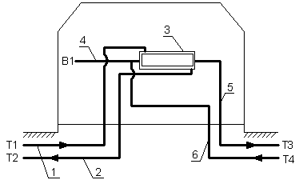

Рисунок 1.1 − Схема ЦТП при закрытой схеме горячего водоснабжения:
1,2 – подающий и обратный трубопроводы теплоносителя (пар или горячая вода); 3– теплообменник; 4 – трубопровод подачи холодной воды из наружной водопроводной сети или от гидропневматического бака при наличии насосной станции подкачки; 5, 6 – подающий и циркуляционные трубопроводы системы горячего водоснабжения.

Закрытые системы теплоснабжения – системы, в которых циркулирующая в трубопроводе вода используется только как теплоноситель, и не забирается из теплосети для обеспечения горячего водоснабжения. Система в этом случае полностью закрыта от окружающей среды. Безусловно, и в такой системе возможна незначительная утечка теплоносителя. Потери воды восполняются с помощью регулятора подпитки автоматически.
Подача тепла в закрытой системе теплоснабжения регулируется централизованно, при этом количество теплоносителя (воды) остается в системе неизменным, а расход тепла зависит от температуры циркулирующего теплоносителя. В закрытых системах теплоснабжения, как правило, используются возможности тепловых пунктов. К ним поступает теплоноситель от поставщика теплоэнергии (ТЭЦ, например), а центральные тепловые пункты районов регулируют температуру теплоносителя до необходимой величины для нужд отопления и горячего водоснабжения, и распределяют потребителю.
Преимущества закрытой системы теплоснабжения − высокое качество горячего водоснабжения, энергосберегающий эффект.
В Корфовском городском поселении отсутствуют закрытые системы горячего водоснабжения.
1.4.7 Описание существующих технических и технологических решений по предотвращению замерзания воды применительно к территории распространения вечномерзлых грунтов
Территория Корфовского городского поселения не относится к территории распространения вечномерзлых грунтов.
1.4.8 Перечень лиц, владеющих на праве собственности или другом за-конном основании объектами централизованной системы водоснабжения, с указанием принадлежности этим лицам таких объектов (границ зон, в которых расположены такие объекты)
Право собственности на объекты водопроводно-канализационного хозяйства (ВКХ) системы водоснабжения принадлежит администрации Корфовского городского поселения и ОАО «Корфовский каменный карьер». Эксплуатацией объектов ВКХ занимается ОАО «Корфовский каменный карьер», ООО «Альтернатива», ООО «Истстрой-Сервис».

РАЗДЕЛ 2 НАПРАВЛЕНИЯ РАЗВИТИЯ ЦЕНТРАЛИЗОВАННЫХ СИСТЕМ ВОДОСНАБЖЕНИЯ
2.1 Основные направления, принципы, задачи и целевые показатели развития централизованных систем водоснабжения
Схемой водоснабжения предусматривается развитие систем водоснабжения р.п. Корфовский и с. Сосновка с учетом требований:
– Проекта генерального плана Корфовского городского поселения (далее ГП);
− Схемы территориального планирования Хабаровского муниципального района;
– СП 31.13330.2012 «Водоснабжение. Наружные сети и сооружения»;
– СП 42.13330.2011 «Градостроительство. Планировка и застройка городских и сельских поселений»;
– СанПиН 2.1.4.1074-01 «Питьевая вода. Гигиенические требования к качеству воды централизованных систем питьевого водоснабжения. Контроль качества»;
– ГОСТ Р 51232-98 «Вода питьевая. Общие требования к организации и методам контроля качества».
В р.п. Корфовский и с. Сосновка развитие систем водоснабжения необходимо обеспечить в следующих направлениях:
- повышение надежности систем водоснабжения;
Подъем воды | На собственные нужды | Отпущено в сеть | Потери | Объем реализации | Население | Бюджетные организации | Прочие потребители | Производственные нужды
19,14 | - | 19,14 | 1,741 | 17,399 | 13,23 | 0,023 | 1,438 | 2,708
- обеспечение соответствия качества подаваемой потребителям воды требо-ваниям СанПиН 2.1.4.1074-01;
- капитальный ремонт существующих сетей водоснабжения;
- строительство водозаборных сооружений и сетей водоснабжения на территориях, неохваченных централизованным;
- создание благоприятных условий для жилищного строительства.
2.2 Различные сценарии развития централизованных систем водоснаб-жения в зависимости от различных сценариев развития поселений
В соответствии с проектом ГП приоритетными направлениями развития Корфовского городского поселения являются:
- поддерживание существующих производств в разных отраслях промыш-ленности (производство строительных материалов, лесная и деревоперерабатывающая, пищевая, сельскохозяйственная);
- развитие газовой инфраструктуры;
- развитие социально-бытовой инфраструктуры;
- улучшение условий жизни населения;
- развитие транспортной инфраструктуры;
- развитие жилищного строительства.
Схемой водоснабжения предполагается:
- строительство централизованных систем водоснабжения в с. Хехцир, с. Чирки, с. 24 км, с. 18 км.
- строительство новых водозаборных сооружений в р.п. Корфовский и с.Сосновка;
- капитальный ремонт сетей водоснабжения.

РАЗДЕЛ 3 БАЛАНС ВОДОСНАБЖЕНИЯ И ПОТРЕБЛЕНИЯ ГОРЯ-ЧЕЙ, ПИТЬЕВОЙ, ТЕХНИЧЕСКОЙ ВОДЫ
3.1 Общий баланс подачи и реализации воды, включая анализ и оценку структурных составляющих потерь горячей, питьевой, технической воды при ее производстве и транспортировке
Таблица 3.1 − Баланс подачи и реализации питьевой воды ООО «Альтернатива», тыс. м3/год

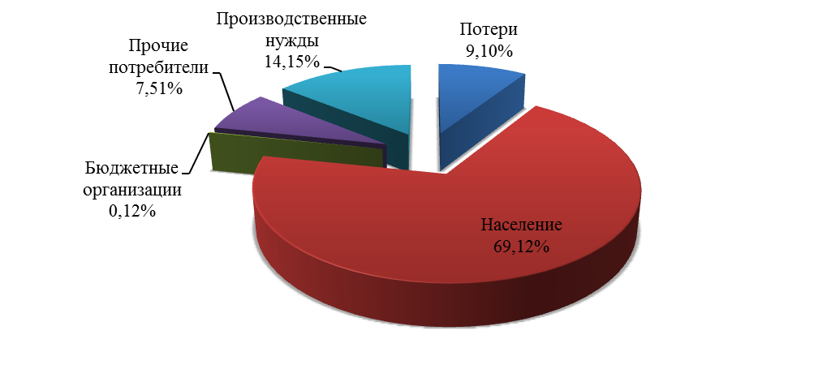

Рисунок 3.1 − Баланс ООО «Альтернатива»
Объем реализации горячей воды населению предприятием ООО «Альтернатива» составляет 2,485 тыс. м3/год.

Таблица 3.2 − Баланс подачи и реализации воды ООО «Истстрой-Сервис», тыс. м3/год
Подъем воды | На собственные нужды | Отпущено в сеть | Потери | Объем реализации | Население | Бюджетные организации | Прочие потребители | Производственные нужды
125,455 | - | 125,455 | 11,40 | 114,05 | 68,838 | 0,636 | 44,56 | 0,014

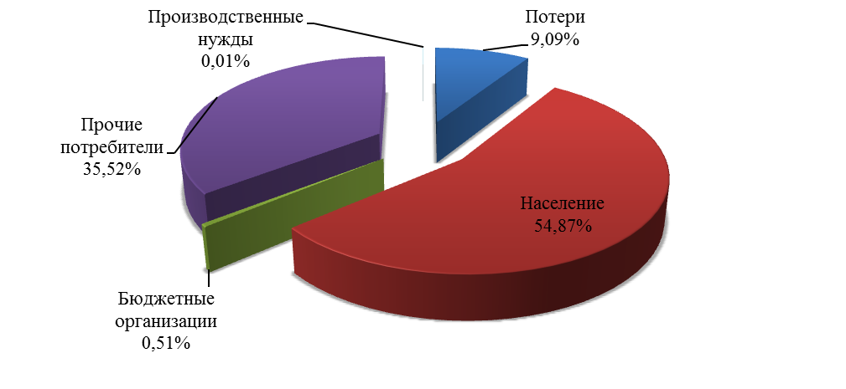

Рисунок 3.2 − Баланс ООО «Истстрой-Сервис»

Информация о балансе подачи и реализации воды ОАО «Корфовский каменный карьер» отсутствует.
3.2 Территориальный баланс подачи горячей, питьевой, технической воды по технологическим зонам водоснабжения (годовой и в сутки максимального водопотребления)
Территориальный баланс подачи воды представлен на рисунке 3.3.

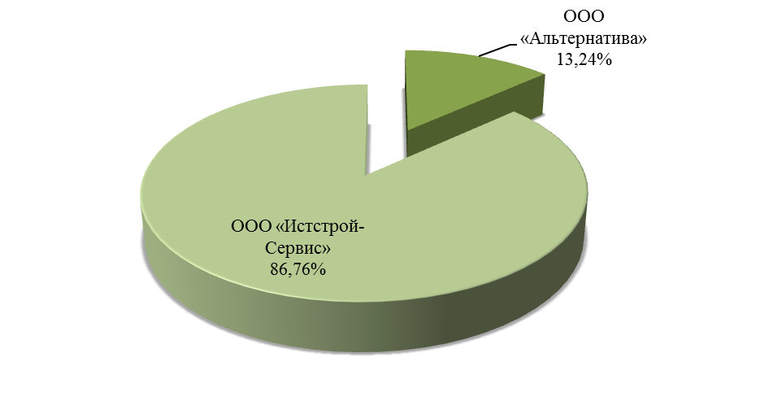

Рисунок 3.3 – Территориальный баланс Корфовского городского поселения

3.3 Структурный баланс реализации горячей, питьевой, технической воды по группам абонентов с разбивкой на хозяйственно-питьевые нужды населения, производственные нужды юридических лиц и другие нужды поселений

Таблица 3.3 − Структурный баланс ООО «Альтернатива», тыс. м3/год

Объем реализации | Население | Бюджетные организации | Прочие потребители | Производств  енные нужды
17,399 | 13,23 | 0,023 | 1,438 | 2,708
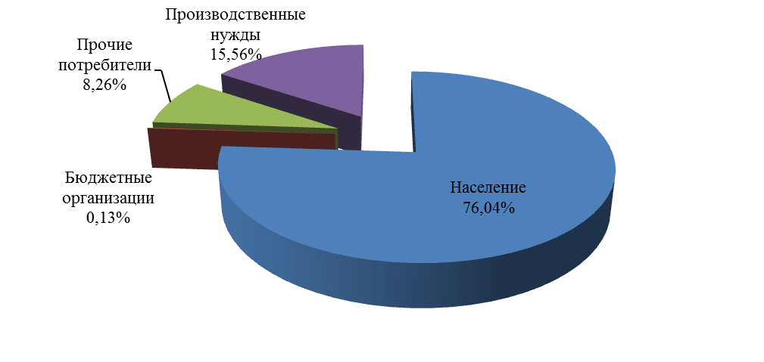
Рисунок 3.4 – Структурный баланс водоснабжения ООО «Альтернатива»

Таблица 3.4 − Структурный баланс ООО «Истстрой-Сервис», тыс. м3/год
Объем реализации | Население | Бюджетные  организации | Прочие  потребители | Производственные нужды
114,05 | 68,838 | 0,636 | 44,56 | 0,014

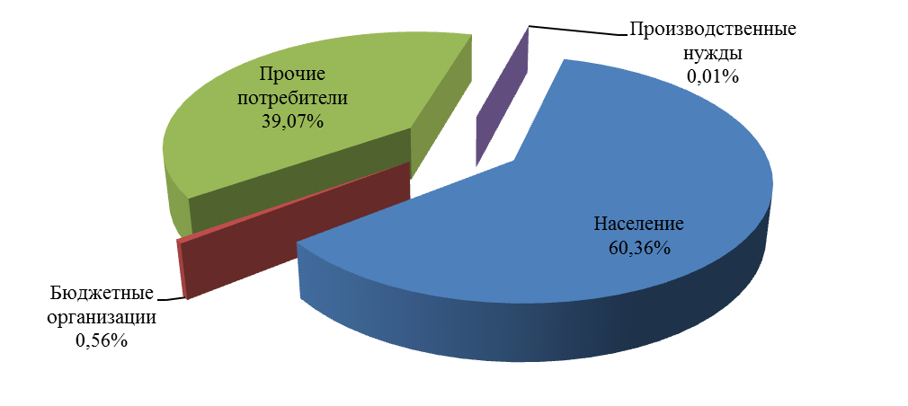

Рисунок 3.5 – Структурный баланс водоснабжения ООО «Истстрой-Сервис»

3.4 Сведения о фактическом потреблении населением горячей, питьевой, технической воды исходя из статистических и расчетных данных и сведений о действующих нормативах потребления коммунальных услуг
Фактический объем потребления воды населением в с. Сосновка составляет 13,23 тыс. м3/год. Фактическая норма на одного жителя составляет 21 л/сут.
Фактический объем потребления воды населением в р.п. Корфовский невозможно привести по причине отсутствия данных о балансе реализации предприятием ОАО «Корфовский каменный карьер».
Информация о действующих нормативах потребления отсутствует.
3.5 Описание существующей системы коммерческого учета горячей, питьевой, технической воды и планов по установке приборов учета
В настоящее время в р.п. Корфовский и с. Сосновка существует система коммерческого учета холодной воды. Общедомовыми приборами учета оснащены не все дома в р.п. Корфовский и с. Сосновка.
Информация о количестве установленных индивидуальных приборов учета отсутствует.
Установка индивидуальных приборов учета ведется на основании подачи соответствующих заявок от абонентов.
3.6 Анализ резервов и дефицитов производственных мощностей системы водоснабжения поселения
Таблица 3.5 – Сведения о производительности существующих систем водоснабжения
№№  п/п | Описание размещения водозабора  количество скважин | Производительность, м³/сут
№№  п/п | Описание размещения водозабора  количество скважин | фактическая | проектная
1 | 2 | 3 | 4
1 | Каптажный водозабор  п.Корфовский  2-каптажных колодца. 1-скв. | 2,64 | 1800
2 | п.Корфовский 4-скв. ОАО "ККК" | 960 | 3072
3 | с.Сосновка 2-скв.  ООО «Истстрой-Сервис» | 160 | 1248

Требуемая производительность водозаборных сооружений к 2020г. представлена в таблице 3.6.
Таблица 3.6 – Сведения о требуемой производительности существующих систем водоснабжения
№№  п/п | Наименование  населенного пункта | Водопотребление, м³/сут
1 | 2 | 3
1 | р.п.Корфовский | 1800
2 | с.Сосновка | 550
3 | п.Хехцир | 50
4 | п.24-км | 29
5 | п.Чирки | 34
6 | п.18-й км | 14

3.7 Прогнозные балансы потребления горячей, питьевой, технической воды исходя из текущего объема потребления воды населением и его дина-мики с учетом перспективы развития и изменения состава и структуры за-стройки
Расчет прогнозного водопотребления представлен в таблице 3.7.
Таблица 3.7 – Расчет перспективного водопотребления
№№  п/п | Наименование  населенного пункта | Численность населения,  чел. | Водопотребление - всего тыс.м³/сут
1 | р.п.Корфовский | 3800 | 1,8
2 | с.Сосновка | 2200 | 0,55
3 | п.Хехцир | 200 | 0,05
4 | п.24-км | 115 | 0,029
5 | п.Чирки | 135 | 0,034
6 | п.18-й км | 50 | 0,014

3.8 Описание централизованной системы горячего водоснабжения с использованием закрытых систем горячего водоснабжения, отражающих технологические особенности указанной системы
В р.п. Корфовский и с. Сосновка централизованные системы горячего водоснабжения с использованием закрытых систем горячего водоснабжения не применяются.
Применение закрытой системы горячего водоснабжения в Корфовском го-родском поселении нецелесообразно по причине значительных капитальных затрат на проектирование и строительство индивидуальных и центральных тепловых пунктов.
3.9 Сведения о фактическом и ожидаемом потреблении горячей, питье-вой, технической воды
В настоящее время в Корфовском городском поселении производительность систем водоснабжения составляет 1122,64 м3/сут.
К 2020 г. требуемая производительность составит 2477 м3/сут.
3.10 Описание территориальной структуры потребления горячей, питьевой, технической воды с разбивкой по технологическим зонам
Территориальная структура подачи воды представлена на рисунке 3.6.

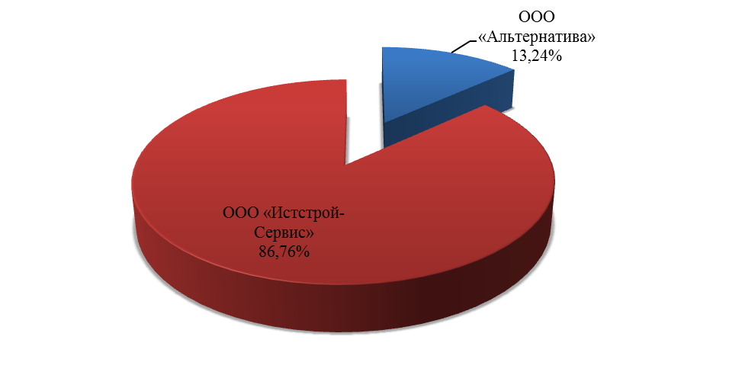

Рисунок 3.6 – Территориальная структура подачи воды

3.11 Прогноз распределения расходов воды на водоснабжение по типам абонентов, в том числе на водоснабжение жилых зданий, объектов общественно-делового назначения, промышленных объектов
Прогнозные расходы воды, приведенные в таблице 3.7, включают расходы воды на хозяйственно-питьевые нужды в жилых и общественных зданиях, нужды местной промышленности и коммунальных предприятий.
3.12 Сведения о фактических и планируемых потерях горячей, питьевой, технической воды при ее транспортировке (годовые, среднесуточные значения)
В настоящее время общие потери в системе водоснабжения ООО «Альтернатива» составляют 9,1%, в системе ООО «Истстрой-Сервис» − 10,4%.
Сведения о потерях в системе ОАО «Корфовский каменный карьер» отсут-ствуют.
3.13 Перспективные балансы водоснабжения и водоотведения (общий, территориальный по технологическим зонам водоснабжения, структурный по группам абонентов)
Перспективный баланс Корфовского городского поселения представлен на рисунке 3.7.

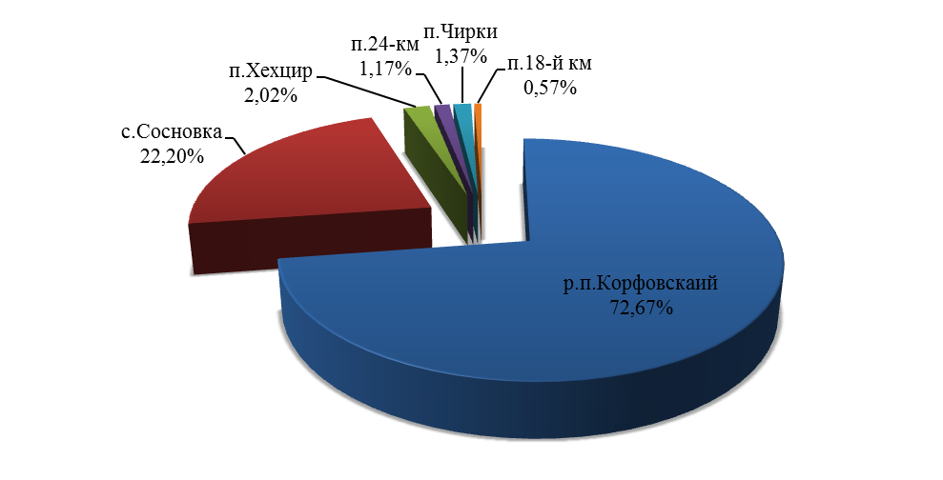

Рисунок 3.7 – Перспективный баланс Корфовского городского поселения
3.14 Расчет требуемой мощности водозаборных и очистных сооружений исходя из данных о перспективном потреблении горячей, питьевой, технической воды и величины потерь горячей, питьевой и технической воды при ее транспортировке с указанием требуемых объемов подачи и потребления горячей, питьевой, технической воды, дефицита (резерва) мощностей по технологическим зонам с разбивкой по годам
Требуемая мощность водозаборных сооружений составляет:
для р.п. Корфовский – 1800 м3/сут;
для с. Сосновка – 550 м3/сут;
для п. Хехцир – 50 м3/сут;
для п.24-км – 29 м3/сут;
для п. Чирки – 34 м3/сут;
для п. 18 км – 14 м3/сут.
3.15 Наименование организации, которая наделена статусом гарантирующей организации
В настоящее время статусом гарантирующих организаций наделены:
в р.п. Корфовский ООО «Альтернатива» и ОАО «Корфовский каменный карьер»;
для с. Сосновка ООО «Истстрой-Сервис».
РАЗДЕЛ 4 ПРЕДЛОЖЕНИЯ ПО СТРОИТЕЛЬСТВУ, РЕКОНСТРУК-ЦИИ И МОДЕРНИЗАЦИИ ОБЪЕКТОВ ЦЕНТРАЛИЗОВАННЫХ СИСТЕМ ВОДОСНАБЖЕНИЯ
4.1 Перечень основных мероприятий по реализации схемы водоснабжения с разбивкой по годам
Схемой водоснабжения рекомендуются следующие мероприятия:
- строительство водозаборных скважин и сетей централизованного водо-снабжения в п. Хехцир, п. Чирки, п. 24 км, п. 18 км.
- строительство новых водозаборных скважин в р.п. Корфовский;
- строительство сооружений для водоподготовки в р.п. Корфовский и с. Сосновка;
- капитальный ремонт существующих сетей, скважин, водонапорных башен.

Таблица 4.1 – Перечень основных мероприятий по улучшению существующего положения в сфере водоснабжения
Наименования мероприятия | Срок  реализации, гг.
Строительство скважины в п. Хехцир, производительностью – 50 м³/сут | 2015-2020
Строительство скважины в п. Чирки, производительностью – 29 м³/сут | 2015-2020
Строительство скважины в п. 24 км, производительностью – 34 м³/сут | 2015-2020
Строительство скважины в п. 18 км, производительностью – 14 м³/сут | 2015-2020
Строительство сетей в п. Хехцир, протяженностью 744 м | 2015-2020
Строительство сетей в п. Чирки, протяженностью 435 м | 2015-2020
Строительство сетей в п. 24 км, протяженностью 643 м | 2015-2020
Строительство сетей в п. 18 км, протяженностью 315 м | 2015-2020
Строительство скважинного водозабора в р.п. Корфовский, производительностью – 1800 м³/сут | 2015-2022
Строительство комплекса водоподготовки в р.п. Корфовский, производительностью – 1800 м³/сут | 2022-2025
Строительство комплекса водоподготовки в с. Сосновка, производительностью – 550 м³/сут | 2022-2025

4.2 Технические обоснования основных мероприятий по реализации схем водоснабжения, в том числе гидрогеологические характеристики по-тенциальных источников водоснабжения, санитарные характеристики ис-точников водоснабжения, а также возможное изменение указанных характеристик в результате реализации мероприятий, предусмотренных схемами водоснабжения и водоотведения
Строительство водозаборных скважин и сетей централизованного водоснабжения в п. Хехцир, п. Чирки, п. 24 км, п. 18 км позволит обеспечить жителей данных населенных пунктов централизованным водоснабжением, а также создать благоприятные условия для развития жилищного строительства.
Строительство новых водозаборных скважин в р.п. Корфовский позволит повысить производительность системы водоснабжения.
Строительство очистных сооружений в р.п. Корфовский и с. Сосновка позволит обеспечить жителей питьевой водой надлежащего качества.
Выполнение своевременного ремонта сетей и сооружений систем водоснабжения позволит повысить надежность и безопасность при эксплуатации данных систем.
Выполнение вышеперечисленных мероприятий по реализации схемы водоснабжения позволит создать благоприятную инфраструктуру в Корфовском городском поселении.
4.3 Сведения о вновь строящихся, реконструируемых и предлагаемых к выводу из эксплуатации объектах системы водоснабжения
Сведения о вновь строящихся, реконструируемых и предлагаемых к выводу из эксплуатации объектах системы водоснабжения отсутствуют.
4.4 Сведения о развитии систем диспетчеризации, телемеханизации и системе управления режимами водоснабжения на объектах организаций, осуществляющих водоснабжение
Сведения о развитии систем диспетчеризации, телемеханизации и системе управления режимами водоснабжения на объектах организаций, осуществляющих водоснабжение, отсутствуют.
4.5 Сведения об оснащенности зданий, строений, сооружений приборами учета воды и их применении при осуществлении расчетов за потребленную воду
Сведения об оснащенности зданий, строений, сооружений приборами учета воды отсутствуют.
4.6 Описание вариантов маршрутов прохождения трубопроводов по территории поселения и их обоснования
Трубопроводы сети водоснабжения схемой предлагается проводить вдоль проездов, а так же использовать существующие сети водоснабжения после проведения реконструкции. В ходе проектных работ должны быть уточнены диаметры и материалы трубопроводов с учетом объема водопотребления вновь подключаемых объектов нового строительства.
4.7 Рекомендации о месте размещения насосных станций, резервуаров, водонапорных башен
В р.п. Корфовский и с. Сосновка отсутствует необходимость устройства дополнительных насосных станции и регулирующих емкостей.
4.8 Границы планируемых зон размещения объектов централизованных систем горячего водоснабжения, холодного водоснабжения
В связи с отсутствием планов по устройству дополнительных объектов централизованных систем холодного и горячего водоснабжения границы зон их размещения не приводятся.
4.9 Карты существующего и планируемого размещения объектов цен-трализованных систем горячего водоснабжения, холодного водоснабжения
Карты существующего и планируемого размещения объектов централизо-ванных систем холодного водоснабжения являются прилагаемыми документами и выделены в отдельную документацию.
Данная документация была разработана на основе графического материала, схемы водоснабжения и водоотведения. На схеме отражены водозаборные сооружения, магистральные и внутриквартальные трубопроводы с указанием длин и диаметров, указаны смотровые колодцы.
4.10 Обеспечение подачи абонентам определенного объема горячей, питьевой воды установленного качества
Мероприятия по обеспечению надежности планируется обеспечить наличием надежного насосного оборудования водозабора, надлежащей эксплуатации запорной арматуры, наличия дублирующих трубопроводов объединенных в кольцевую схему.
Качество подаваемой воды необходимо контролировать по результатам анализов контролирующими органами.
4.11 Организация и обеспечение централизованного водоснабжения на территориях, где данный вид инженерных сетей отсутствует
На территориях, неохваченных централизованным водоснабжением, предполагается строительство водопроводных сетей, оснащенных водоразборными колонками.
4.12 Обеспечение водоснабжения объектов перспективной застройки населенного пункта
Объекты перспективной застройки предполагается обеспечивать централизованным водоснабжением.
4.13 Сокращение потерь воды при ее транспортировке
Для снижения потерь воды необходимо:
- обеспечить учет воды (учет подаваемой воды, система коммерческого учета);
- исключить потери воды через неисправные трубопроводы (своевременный ремонт сетей и оборудования).
- исключить несанкционированные подключения потребителей.
4.14 Выполнение мероприятий, направленных на обеспечение соответ-ствия качества питьевой воды, горячей воды требованиям законодательства Российской Федерации
В настоящее время в систематически производится контроль качества подаваемой воды на соответствие требованиям СанПиН 2.1.4.1074-01 «Питьевая вода. Гигиенические требования к качеству воды централизованных систем питьевого водоснабжения. Контроль качества».
В соответствии с протоколами исследования проб воды качество воды по обобщенным и микробиологическим показателям соответствует СанПиН 2.1.4.1074-01 «Питьевая вода. Гигиенические требования к качеству воды централизованных систем питьевого водоснабжения. Контроль качества».
4.15 Обеспечение предотвращения замерзания воды в зонах распространения вечномерзлых грунтов
Территория Корфовского городского поселения не относится к территории распространения вечномерзлых грунтов.
РАЗДЕЛ 5 ЭКОЛОГИЧЕСКИЕ АСПЕКТЫ МЕРОПРИЯТИЙ ПО СТРОИТЕЛЬСТВУ, РЕКОНСТРУКЦИИ И МОДЕРНИЗАЦИИ ОБЪЕКТОВ ЦЕНТРАЛИЗОВАННЫХ СИСТЕМ ВОДОСНАБЖЕНИЯ
5.1 Мероприятия по предотвращению негативного влияния на водный бассейн при строительстве, реконструкции объектов централизованных си-стем водоснабжения при сбросе (утилизации)
Актуальность проблемы охраны водных ресурсов продиктована возрастающей экологической нагрузкой на водные источники и включает следующие аспекты:
- обеспечение населения качественной водой в необходимых количествах;
- рациональное использование водных ресурсов;
- предотвращение загрязнения водоёмов;
- соблюдение специальных режимов на территориях санитарной охраны водоисточников и водоохранных зонах водоёмов;
- действенный контроль над использованием водных ресурсов и их качеством.
Источниками загрязнения поверхностных и подземных вод являются неочищенные сточные воды, ливневые стоки с сельскохозяйственных и жилых территорий и талые воды с дорог, стихийные свалки. Дороги служат искусственными каналами стока для временных водотоков при высокой водности. Наличие гарей и нарушение естественного ландшафта обусловливает изменение внутригодового распределения стока.
Для предупреждения различных заболеваний и инфекций необходимо проводить регулярный контроль качества воды, соблюдать режимные мероприятия в зонах санитарной охраны водоисточников, проводить своевременные мероприятия по ремонту водозаборных сооружений, применять современные средства по очистке и обеззараживанию воды, позволяющие изменить исходное качество воды, привести его в соответствие с гигиеническими нормами.
Зоны охраны предусматриваются на всех проектируемых и реконструируемых водопроводах хозяйственно-питьевого назначения. Зоны включают: зоны источника в месте забора воды, зоны и санитарно-защитные полосы насосных станций, очистных сооружений воды, резервуаров, водоводов (п. 10.20 СНиП «Водоснабжение».)
Зоны состоят из 3-х поясов; проекты зон должны быть разработаны с использованием данных санитарно-топографического обследования территорий, гидравлических, гидрогеологических и топографических материалов для каждого из водозаборов. Три пояса зоны санитарной охраны состоят:
I пояс – строгий режим;
II – III ограничение и наблюдение;
Поверхностные источники.
- Реки и водоподводящие каналы от них (п. 10.8 ÷10.11) не менее: I пояс – 100 м, II пояс – от 250 до 1000 м в зависимости от указанных выше условий и расчетов проекта; III пояс – вверх и вниз по течению совпадает со II поясом, а боковые границы, приносящие поверхностные и грунтовые загрязнения к месту водозабора –также по местным условиям, в пределах не более 3÷5 км.
Подземные источники
Зоны санитарной охраны устанавливаются от каждого одиночного водозабора, (скважины) шахтного колодца, каптированных родников, а также от крайних водозаборных сооружений группового водозабора.
Для подземных водозаборов предусматривается следующие пояса санитарной охраны: I пояс – строгий режим 30÷50 м, в зависимости от степени защищенности горизонта), II пояса (п. 10.14 СНиП «Водоснабжение 2-04.02-84») по расчету, - для каждого локального водозабора или группы скважин учитывающего время возможного продвижения загрязнений, зависящего от условий конкретной территории – топографии, климата, грунтовых условий и др. факторов, в итоге не менее 100÷400 суток, III пояса – не менее 25 лет. При инфильтрационном питании водоносного пласта, а также при искусственном пополнении запасов подземных вод из близрасположенных поверхностных вод, II и III пояса зоны охраны принимаются по п.п. 10.9-10.11 указанного СНиП, также по локальным гидрогеологическим условиям, но не менее 3÷5 км от границ водозабора.
На всех зонах устанавливается режим, с предварительно выполненными мероприятиями, включающими:
1. На водопроводных сооружениях (п. 10.17÷10.19) I пояс зоны охраны 15÷30 м (как исключение при согласии санитарных служб 10м). Санитарно-защитная полоса вокруг I пояса - не менее 100 м (при согласовании – до 30 м), в пределах зон мероприятия по п. 10.36-10.37.
2. Водоводы (п. 10.20) охраняются санитарно-защитной полосой, проходящей в:
- сухих грунтах – не менее 50 м, независимо от диаметра водовода;
- в пределах зон – мероприятия по п.п. 10.38 – 10.39;
3. Источники (10.21-10.35) основные положения включают для поверхностных:
I пояс: планировка территории огораживание, озеленение (с учетом СН441-72 указаний по ограждению, но не менее 2,5 м глухое и 0,5 – сетка, колючая проволока);
Акватория зон – обозначение наземными знаками, буями, сигнализацией с освещением в темное время.
Запрещены на территории I зоны: Строительство, не относящееся к технологии водопроводного объекта, проживание людей, в т.ч. работающих на объекте, купание, выпас скота, стирка, рыбная ловля, опрыскивание зеленых насаждений ядохимикатами.
Обязательно – все здания должны быть канализованы, стоки как хоз-бытовые, так и производственно-ливневые (талый, дождевой, поливо-моечные воды технологических циклов водоснабжения) должны быть выведены за пределы I пояса и очищены (10.24). Допускается только санитарная рубка зеленых насаждений.
II пояс: Необходимо – (п. 10.25)
- Регулировать отведение территорий под застройку объектами с возможной опасностью загрязняется от них источника воды.
- Благоустраивать существующие объекты и зеленые зоны территорий
Запрещено (п. 10.26)
- Загрязнять территорию мусором, навозом, промотходами;
- Размещать склады ядохимикатов, горюче-смазочных и минеральных материалов;
- Размещать кладбища, скотомогильники, поля ассенизации, фильтрации, поля орошения, навозохранилища, силосные траншеи, животноводческие и птицеводческие предприятия, по технологии которых возможно загрязнение территории.
- Применять ядохимикаты и химические удобрения при выращивании;
В дополнение к режиму II пояса
Допускается (п. 10.27)
- Птицеразведение, стирка, купание, туризм, спорт на воде - в установленных местах с согласованным режимом;
В III поясе защиты поверхностного источника – мероприятия см. выше, указанное для II пояса по п. 10.25.
В лесах - разрешается рубка леса по регламенту лесозаготовителей, согласованному в установленном режиме администрацией территории. Для водозаборов из поверхностных вод каналов и водохранилищ необходимо:
- Регулярная очистка от донных отложений, водной растительности с препаратами, согласованными санитарной службой (п. 10.30)
Мероприятия для подземных источников водоснабжения:
I пояс строгого режима совпадает с мероприятиями поверхностных источников – (п. 10.21.10.23, п. 10.24, 10.25, 10.26), т.е. огораживание, охрана, запретительные меры в пределах 30-50 м; кроме того необходимо:
- Выявлять и тампонировать, восстанавливать все старые бездействующие, дефектные, неправильно эксплуатируемые скважины и шахтные колодцы, представляющие опасность загрязнения используемых горизонтов подземных вод.
- Регулировать бурение новых скважин
- Запрещать закачку отработанных вод в пласты, подземное складирование отходов и разработку недр, ликвидацию поглощающих скважин и шахтных колодцев, которые могут загрязнить подземные воды;
Для подрусловых водозаборов подземных вод участка поверхностных вод (реки, водохранилища) питающих инфильтрационный водозабор или используемый для пополнения запасов подземных вод принимать мероприятия как для поверхностных источников водоснабжения.
Мероприятия на территориях сооружений и водоводов – по п. СНиП Водоснабжение» 2.04.02-84* 10.21, 10.24, 14.5, 10.32, с обязательными условиями в т.ч. – на этих участках зон должны отсутствовать: уборные с выгребом без полной герметизации, помойные ямы, навозохранилища, приемники мусора (перегрузочные станции, контейнерные площадки и т.п.). Водоводы не должны проходить по территории свалок, полей ассенизации кладбищ, скотомогильников, а также промышленных и сельскохозяйственных предприятий (10.39).и т.п.).

5.2 Мероприятия по предотвращению негативного влияния на окружающую среду при реализации мероприятий по снабжению и хранению химических реагентов, используемых в водоподготовке
Химические реагенты в системе водоподготовки не используются, в связи с отсутствием данных сооружений.

РАЗДЕЛ 6 ОЦЕНКА ОБЪЕМОВ КАПИТАЛЬНЫХ ВЛОЖЕНИЙ В СТРОИТЕЛЬСТВО, РЕКОНСТРУКЦИЮ И МОДЕРНИЗАЦИЮ ОБЪЕК-ТОВ ЦЕНТРАЛИЗОВАННЫХ СИСТЕМ ВОДОСНАБЖЕНИЯ
6.1 Оценка стоимости основных мероприятий по реализации схемы водоснабжения
Пунктом 43 «Основ ценообразования в сфере деятельности организаций коммунального комплекса», утвержденных Постановлением Правительства РФ от 14.07.2008 № 520 определен порядок определения надбавки к тарифу – «Размер надбавок к тарифам на товары и услуги организаций коммунального комплекса определяется как отношение финансовых потребностей, финансируемых за счет надбавок к тарифам на товары и услуги организаций коммунального комплекса, к расчетному объему реализуемых организацией коммунального комплекса товаров и услуг соответствующего вида».
При анализе экономической эффективности необходимо производить оценку реальных инвестиций. Вся совокупность сравнительно-аналитических показателей инвестиционных проектов подразделяется на три группы. В первую группу включены показатели, предназначенные для определения влияния реализации инвестиционных проектов на производственную деятельность предприятия. Они называются показателями производственной эффективности инвестиционных проектов. Во вторую группу включены показатели, называемые показателями финансовой эффективности инвестиционных проектов.
Вся совокупность показателей производственной, финансовой и инвестици-онной эффективности инвестиционных проектов в дальнейшем называется показателями экономической эффективности.
6.2 Оценка величины необходимых капитальных вложений в строительство и реконструкцию объектов централизованных систем водоснабжения
Предварительная оценка объемов капитальных вложений в строительство, реконструкцию и модернизацию объектов централизованного водоснабжения, предложенных схемой водоснабжения и водоотведения, указанных в п.4.1, производится на основании объемов капиталовложений в строительство и реконструкцию объектов аналогов, и приведена в таблице 6.1.

Таблица 6.1 − Предварительная оценка объемов капитальных вложений в строительство, реконструкцию и модернизацию объектов централизованного водоснабжения, предложенных схемой водоснабжения и водоотведения

№ п/п | Наименование мероприятия | Срок реализации, гг. | Стоимость  тыс. руб. | Предполагаемый источник  финансирования | Примечание
1 | Строительство скважины в п. Хехцир, производительностью – 50 м³/сут | 2015-2020 | 1265,39 | Бюджеты различных уровней, за счет тарифа | Строительство
2 | Строительство скважины в п. Чирки, производительностью – 29 м³/сут | 2015-2020 | 733,923 | Бюджеты различных уровней, за счет тарифа | Строительство
3 | Строительство скважины в п. 24 км, производительностью – 34 м³/сут | 2015-2020 | 860,461 | Бюджеты различных уровней, за счет тарифа | Строительство
4 | Строительство скважины в п. 18 км, производительностью – 14 м³/сут | 2015-2020 | 354,308 | Бюджеты различных уровней, за счет тарифа | Строительство
5 | Строительство сетей в п. Хехцир, протяженностью 744 м | 2015-2020 | 5536,263 | Бюджеты различных уровней, за счет тарифа | Строительство
6 | Строительство сетей в п. Чирки, протяженностью 435 м | 2015-2020 | 3236,929 | Бюджеты различных уровней, за счет тарифа | Строительство
7 | Строительство сетей в п. 24 км, протяженностью 643 м | 2015-2020 | 4784,701 | Бюджеты различных уровней, за счет тарифа | Строительство
8 | Строительство сетей в п. 18 км, протяженностью 315 м | 2015-2020 | 2343,983 | Бюджеты различных уровней, за счет тарифа | Строительство
9 | Строительство скважинного водозабора в р.п. Корфовский, производительностью – 1800 м³/сут | 2015-2022 | 45553,86 | Бюджеты различных уровней, за счет тарифа | Строительство
10 | Строительство комплекса водоподготовки в р.п. Корфовский, производительностью – 1800 м³/сут | 2022-2025 | 46486,79 | Бюджеты различных уровней, за счет тарифа | Строительство
11 | Строительство комплекса водоподготовки в с. Сосновка, производительностью – 550 м³/сут | 2022-2025 | 14205,2 | Бюджеты различных уровней, за счет тарифа | Строительство
 | Итого: |  | 125361,81

РАЗДЕЛ 7 ЦЕЛЕВЫЕ ПОКАЗАТЕЛИ РАЗВИТИЯ ЦЕНТРАЛИЗО-ВАННЫХ СИСТЕМ ВОДОСНАБЖЕНИЯ
7.1 Показатели качества соответственно горячей и питьевой воды
Качество подаваемой воды контролируется по результатам периодических лабораторных исследований контролирующими органами. Перечень показателей проведения расширенных исследований представлены в таблице 7.1.

Таблица 7.1 − Перечень показателей для проведения расширенных исследований
№ п/п | Показатели | Обоснование для включения в перечень расширенных исследований | Метод контроля | Примечание
1 | 2 | 3 | 4 | 5
Обобщенные показатели
1 | Окисляемость  перманганатная, мг/л | СанПиН 2.1.4. 1074-01  «Питьевая вода. Гигиенические требования к качеству воды. Контроль качества» | Титриметрический
2 | Жесткость общая, мг-экв/л | То же | Титриметрический
3 | Водородный показатель рН | То же | рН-метр
4 | Нефтепродукты, суммарно, мг/л | То же | Флуориметрический
5 | Поверхностно-активные вещества анионные, мг/л | То же | Фотометрический
6 | Общая минерализация (сухой остаток), мг/л | То же | Весовой
Неорганические вещества
1 | Железо (Fe, суммарно), мг/л | То же | Фотометрический
2 | Медь (Cu, суммарно), мг/л | То же | Фотометрический
3 | Нитраты ( по NO³⁻), мг/л | То же | Фотометрический
4 | Нитриты, мг/л | То же | Фотометрический
5 | Фториды (F), мг/л | То же | Фотометрический
6 | Сульфаты (SO⁴⁻), мг/л | То же | Гравиметрический
7 | Хлориды (Cl), мг/л | То же | Титриметрический
8 | Цинк (Zn²⁺), мг/л | То же
9 | Кадмий (Cd), мг/л | То же
10 | Свинец (Pb), мг/л | То же
Вещества, поступающие в воду в процессе обработки при не соответствии бактериологических показателей
1 | Хлор остаточный, свободный, мг/л | СанПиН 2.1.4. 1074-01 | Титриметрический

Органолептические показатели
1 | Запах, баллы | СанПиН 2.1.4. 1074-01
2 | Привкус, баллы | То же | ГОСТ 3351-74
3 | Цветность, градусы | То же | Титриметрический
4 | Мутность, ЕМФ  (формазин) | То же | Фотометрический

Микробиологические показатели
1 | Общее микробное число (ОМЧ) | СанПиН 2.1.4. 1074-01 | Мембранный метод
2 | Общие колиформные бактерии (ОКБ) | То же | Мембранный метод
3 | Термотолерантные колиформные бактерии (ТКБ) | То же | Мембранный метод
4 | Споры сульфитредуци-рующих клостридий | То же | Традиционный метод

Показатели радиационной безопасности
1 | Общая α- и β- радиактивность водных проб; Бк/л | СанПиНа 2.1.4. 1074-01 | Измерение с помощью α- и β- радиомеров УМФ-2000∗

Целевой показатель качества воды устанавливается в процентном соотношении к фактическим показателям деятельности регулируемой организации на начало периода регулирования.
После реализации мероприятий схемы водоснабжения и водоотведения в планируется достижение следующих значения целевых показателей качества воды:
- доля проб питьевой воды по обобщенным и микробиологическим показателям, не соответствующих требованиям норм, составит 0%;
- доля проб питьевой воды в водопроводных сетях, не соответствующих требованиям норм, составит 0%.
7.2 Показатели надежности и бесперебойности водоснабжения
В системе централизованного водоснабжения возможно возникновение следующих аварийных ситуаций:
1. Выход из строя насосного оборудования;
2. Авария (порыв, утечка, перемерзание) на водопроводной сети;
3. Аварийная ситуация на электросетях;
4. Резкое ухудшение качества питьевой воды.
При возникновении аварийных ситуаций осуществляется информирование населения, органов местного самоуправления, территориального отдела Роспо-требнадзора.
План мероприятий по ликвидации аварийных ситуаций при их возникновении приведен в таблице 7.2.

Таблица 7.2 − План мероприятий по ликвидации аварийных ситуаций
№  п/п | Наименование мероприятий | Ответственный за исполнение | Срок  исполнения
1 | В случае возникновения чрезвычайной ситуации необходимо прекратить подачу воды, оповестить территориальный отдел Роспотребнадзора, администрацию муниципального образования | Мастер водоснабжения | Немедленно, далее ежедневно
2 | Сформировать бригаду специалистов для работы в местах аварийной ситуации, провести инструктаж работников привлеченных к ее ликвидации по действиям в чрезвычайной ситуации | Мастер водоснабжения | Немедленно
3 | Обеспечить работу автотранспорта для выполнения необходимых работ | Мастер водоснабжения | Немедленно
4 | Организовать работу сварочных агрегатов в случае повреждения трубопроводов | Мастер водоснабжения | Немедленно
5 | Организовать лабораторный контроль качества питьевой воды/бактериологические и санитарно-химические исследования | Мастер, инженер водоснабжения | Постоянно
6 | Иметь необходимый запас дезинфицирующих средств, для проведения дезинфекционных мероприятий | Мастер водоснабжения | Иметь постоянно

Мероприятия по обеспечению надежности и бесперебойности водоснабже-ния обеспечивается использованием надежного насосного оборудования, надлежащей эксплуатации запорной арматуры, строительстве кольцевой сети водоснабжения.
Продолжительность перерывов централизованного водоснабжения находится в пределах допустимой: 8 часов (суммарно) в течении 1 месяца; 4 часа единовременно, 24 часа при аварии на тупиковой магистрали.
7.3 Показатели качества обслуживания абонентов
После реализации мероприятий схемы водоснабжения и водоотведения в планируется достижение следующих значений целевых показателей качества обслуживания абонентов:
- Среднее время ожидания ответа при обращении абонента (потребителя) по вопросам водоснабжения и водоотведения равно 10 минутам;
- Доля реализованных заявок на подключение к централизованной сети водоснабжения к поданным равна 100%.
7.4 Показатели эффективности использования ресурсов, в том числе сокращения потерь воды при ее транспортировке
После реализации мероприятий схемы водоснабжения и водоотведения в планируется достижение значений целевого показателя эффективности использования ресурсов до 98%, уровня потерь холодной воды при транспортировке 0-2% от объема воды отпущенной потребителям.
7.5 Соотношение цены реализации мероприятий инвестиционной про-граммы и их эффективности – улучшение качества воды
Расчетный объем капиталовложений в строительство сетей и сооружений водоснабжения за расчетный период до 2025 года составляет 125 361,81 тыс. руб.
Соотношение цены реализации мероприятий, предложенных схемой водо-снабжения и водоотведения, и их эффективности возможно определить только после строительства и эксплуатации сетей и сооружений водоснабжения.
Значение увеличения доли населения, которое получит улучшение качества питьевой воды в результате реализации мероприятий схемы водоснабжения и водоотведения составит 100%.
7.6 Показатели, установленные федеральным органом исполнительной власти, осуществляющим функции по выработке государственной политики и нормативно-правовому регулированию в сфере жилищно-коммунального хозяйства
Иные показатели, федеральным органом исполнительной власти, осуществляющим функции по выработке государственной политики и нормативно-правовому регулированию в сфере жилищно-коммунального хозяйства, не установлены.
РАЗДЕЛ 8 ПЕРЕЧЕНЬ ВЫЯВЛЕННЫХ БЕСХОЗЯЙНЫХ ОБЪЕКТОВ ЦЕНТРАЛИЗОВАННЫХ СИСТЕМ ВОДОСНАБЖЕНИЯ (В СЛУЧАЕ ИХ ВЫЯВЛЕНИЯ) И ПЕРЕЧЕНЬ ОРГАНИЗАЦИЙ, УПОЛНОМОЧЕННЫХ НА ИХ ЭКСПЛУАТАЦИЮ
При проведении инвентаризации и обнаружении бесхозных водопроводных сетей на территории поселения необходимо поступить следующим образом:
Согласно статьи 8, пункт 5. Федерального закона Российской Федерации от 7 декабря 2011г. №416-ФЗ «О водоснабжении и водоотведении»: «В случае выявления бесхозяйных объектов централизованных систем горячего водоснабжения, холодного водоснабжения и (или) водоотведения, в том числе водопроводных и канализационных сетей, путем эксплуатации которых обеспечиваются водоснабжение и (или) водоотведение, эксплуатация таких объектов осуществляется гарантирующей организацией либо организацией, которая осуществляет горячее водоснабжение, холодное водоснабжение и (или) водоотведение и водопроводные и (или) канализационные сети которой непосредственно присоединены к указанным бесхозяйным объектам (в случае выявления бесхозяйных объектов централизованных систем горячего водоснабжения или в случае, если гарантирующая организация не определена в соответствии со статьей 12 настоящего Федерального закона), со дня подписания с органом местного самоуправления поселения, сельского округа передаточного акта указанных объектов до признания на такие объекты права собственности или до принятия их во владение, пользование и распоряжение оставившим такие объекты собственником в соответствии с гражданским законодательством».
Принятие на учет бесхозяйных водопроводных сетей (водопроводных и водоотводящих сетей, не имеющих эксплуатирующей организации) осуществляется на основании постановления Правительства РФ от 17.09.2003г. № 580.
На основании статьи 225 Гражданского кодекса РФ по истечении года со дня постановки бесхозяйной недвижимой вещи на учет орган, уполномоченный управлять муниципальным имуществом, может обратиться в суд с требованием о признании права муниципальной собственности на эту вещь.

ГЛАВА II СХЕМА ВОДООТВЕДЕНИЯ ГОРОДСКОГО КОРФОВСКОГО ГОРОДСКОГО ПОСЕЛЕНИЯ ХАБАРОВСКОГО МУНИЦИПАЛЬНОГО РАЙОНА ХАБАРОВСКОГО КРАЯ
РАЗДЕЛ 1. СУЩЕСТВУЮЩЕЕ ПОЛОЖЕНИЕ В СФЕРЕ ВОДООТВЕДЕНИЯ ПОСЕЛЕНИЯ
1.1 Структура системы сбора, очистки и отведения сточных вод на территории поселения и деление территории поселения на зоны действия предприятий, организующих водоотведение поселения (эксплуатационные зоны)
В настоящее время в Корфовском городском поселении централизованными системами водоотведения обеспечены р.п. Корфовский и с. Сосновка.
Централизованные системы водоотведения обеспечивают прием сточных вод абонентов, транспортировку сточных вод на очистные сооружения, сброс очищенных сточных вод в водный объект либо на рельеф.
1.2 Описание результатов технического обследования централизованной системы водоотведения, включая описание существующих канализационных очистных сооружений, в том числе оценку соответствия применяемой технологической схемы очистки сточных вод требованиям обеспечения нормативов качества очистки сточных вод, определение существующего дефицита (резерва) мощностей сооружений и описание локальных очистных сооружений, создаваемых абонентами
В р.п. Корфовский существуют сооружения механической и биологической очистки сточных вод.
Очистные сооружения механической очистки расположены в р.п. Корфов-ский, ул.Промышленная, 5А на производственной территории организации ОАО «Корфовский каменный карьер». Введены в эксплуатацию в 1968 году.
Станция механической очистки сточных вод производительностью 340 м3/сут предназначена для механической очистки бытовых и близких к ним по составу производственных сточных вод со снижением органических загрязнений.
В состав очистных сооружений механической очистки входят:
а) решетка;
б) песколовка;
в) двухярусный отстойник;
г) хлораторная;
д) контактный резервуар.
На очистные сооружения механической очистки поступают сточные воды по канализационным сетям от бюджетных, сторонних организаций и жилого массива р.п. Корфовский (ул. Таежная 5, 7, 9, 11, 13, 15, 17, 21, пер. Таежный 1, ул. Арсеньева 2, 4, 6, 7, 8, 9, 12, 13, 13а, 14, 16, 17а, 18, 20, 22, 24, ул. Промышленная,5).
Сточные воды по канализационным сетям поступают в песколовку, на входе которой установлена решетка, предназначенная для грубой механической очистки. Песколовка служит для удаления из сточных вод крупных частиц минерального происхождения, главным образом песка.
Далее сточные воды поступают в двухярусные отстойники, где происходит выпадение осадка. Осветленные сточные воды поступают в хлораторную, где осуществляется обеззараживание (хлорирование). Выпавший осадок поступает в колодцы сбора избыточного ила, из которых ил убирается ручным способом.
Из хлораторной очищенные сточные воды поступают в контактный резервуар, в котором происходит отстаивание и выпадение хлорного осадка.
Сброс сточных вод осуществляется в ручей Карьерный, далее в реку Малая Чирка.

Очистные сооружения биологической очистки расположены в черте р.п. Корфовский по ул.Восточная,22 за железнодорожным переездом Хабаровск – Владивосток. Введены в эксплуатацию в 1987 году.
Станция биологической очистки сточных вод с установками заводского изготовления с аэробной стабилизацией осадка производительностью 400 м3/сут предназначены для полной биологической очистки бытовых и близких к ним по составу производственных сточных вод со снижением органических загрязнений.
В состав очистных сооружений биологической очистки входят:
а) производственное здание;
б) приемный колодец;
в) колодец с дробилкой;
г) компактная установка;
д) илоуловители;
е) минерализаторы;
ж) контактный резервуар;
з) хлораторная.
На очистные сооружения биологической очистки поступают сточные воды по канализационным сетям и канализационному коллектору от бюджетных, сторонних и от жилого массива р.п. Корфовский (ул. Таежная 10, 10а, 12, 14, 2, 2а, 4, 6, 8, 23; ул. Геологов 1, 2, 3, 4, 5, 6, 7, 8, 9, 10, 11, 12, 13, 14, 15, 16; пер. Саперный 5а, ул. Советская 1а, 1б).
Освобожденная от крупных взвесей сточная вода, пройдя приемную камеру с решеткой – дробилкой РД-200 и ручной решеткой, поступает в компактную установку. Блок приемной камеры и решеток – дробилок РД-200 предназначен для приема сточных вод и измельчения, находящихся в потоке взвесей. Этот процесс осуществляется при помощи насосов (два – рабочих, один – резервный). По мере загрязнения, (вручную) очищается решетка от крупногабаритных взвесей (мусора).
Компактная установка представляет собой аэрационное сооружение, скомпонованное в единый блок с вторичным отстойником и аэробным стабилизатором осадка. Компактная установка предназначена для биологической очистки сточных вод. Конструктивно компактная установка состоит из емкости, разделенной на три камеры поперечными перегородками.
Сточная вода подается по трубопроводу в лоток, из которого через водослив поступает в зону аэрации, где осуществляется биологическая очистка с помощью микроорганизмов активного ила. Аэрация осуществляется через дырчатые металлические трубы. Воздух в зону аэрации подается от воздуходувок роторного типа. После аэрации сточная вода в смеси с активным илом через выпускные отверстия поступает во вторичный отстойник, и, огибая погруженную стенку, поступает в отстойную зону, где вода отделяется от активного ила.
Очищенная сточная вода поднимается к поверхности зоны отстаивания, переливается в сборный лоток и по нему отводится из установки. Выпавший в бункерную зону отстаивания активный ил перекачивается в зону аэрации для повторного использования (возвратный ил) и в зону аэробной стабилизации (избыточный ил).
Избыточный активный ил проходит аэробную стабилизацию (окисление органических веществ) в течение нескольких суток (7 – 10 суток). Периодически стабилизированный осадок удаляется для подсушки на иловую площадку, выгрузка его из зоны аэробной стабилизации осуществляется по трубопроводу выгрузки путем открывания задвижки.
Очищенная сточная вода поступает в контактный резервуар для дезинфекции (хлорирование). Контактный резервуар рассчитан на 30-минутное пребывание очищенных сточных вод при максимально-часовом притоке.
Сброс сточных вод осуществляется на заболоченную местность (рельеф), далее в реку Малая Чирка (расстояние до водотока 4,5 км.).
Сведения о технологии очистки сточных вод на очистных сооружения с. Сосновка отсутствуют.
1.3 Описание технологических зон водоотведения, зон централизованного и нецентрализованного водоотведения и перечень централизованных систем водоотведения
Централизованными системами водоотведения обеспечены только р.п. Корфовский и с. Сосновка.
Централизованным водоотведением не обеспечены п. Хехцир, п. Чирки, п. 24 км, п. 18 км.
В р.п. Корфовский и с. Сосновка централизованными системами водоснаб-жения не охвачены, главным образом, территории частой жилой застройки.
На территориях, не охваченных централизованным водоотведением, населением используются, индивидуальные выгребные ямы.
1.4 Описание технической возможности утилизации осадков сточных вод на очистных сооружениях существующей централизованной системы водоотведения
В настоящее время на СБО имеется оборудование для извлечения и обработки осадков сточных вод: песколовки, отстойники, минерализаторы. Осадок из данных сооружений вывозится на полигон ТБО.
1.5 Описание состояния и функционирования канализационных коллекторов и сетей, сооружений на них, включая оценку их износа и определение возможности обеспечения отвода и очистки сточных вод на существующих объектах централизованной системы водоотведения
Протяженность сетей водоотведения в р.п. Корфовский составляет 5,2 км, материал трубопроводов – чугун, керамика диаметр трубопроводов 100-450мм. Максимальный износ отдельных участков составляет 95%.
1.6 Оценка безопасности и надежности объектов централизованной си-стемы водоотведения и их управляемости
Эксплуатация объектов централизованной системы водоотведения небез-опасна и может привести к возникновению аварийных ситуаций. Канализационные сети изношены, некоторые отдельные участки сети требуют замены.
1.7 Оценка воздействия сбросов сточных вод через централизованную систему водоотведения на окружающую среду
Существующие ОСК в р.п. Корфовский и с. Сосновка позволяет осуществ-лять очистку сточных вод, минимизируя негативное воздействие на окружающую среду.
Недостаточная очистка сточных вод может привести к загрязнению почвы и водных источников.
1.8 Описание территории поселения, не охваченной централизованной системой водоотведения
Централизованным водоотведением не охвачены п. Хехцир, п. Чирки, п. 24 км, п. 18 км.
В р.п. Корфовский и с. Сосновка централизованными системами водоснаб-жения не охвачены, главным образом, территории частой жилой застройки.
На территориях, не охваченных централизованным водоотведением, населением используются, индивидуальные выгребные ямы.
1.9 Описание существующих технических и технологических проблем системы водоотведения поселения
В ходе анализа современного состояния системы водоотведения выявлены следующие проблемы:
- недостаточная производительность существующих очистных сооружений;
- высокий износ сетей водоотведения;
- отсутствие централизованного водоотведения в п. Хехцир, п. Чирки, п. 24 км, п. 18 км.

РАЗДЕЛ 2 БАЛАНСЫ СТОЧНЫХ ВОД СИСТЕМЫ ВОДООТВЕДЕ-НИЯ
2.1 Баланс поступления сточных вод в централизованную систему водоотведения и отведения стоков по технологическим зонам водоотведения
Таблица 2.1 − Баланс поступления сточных вод в систему ООО «Альтернатива», тыс. м3/год
Всего | От населения | От бюджетных  организаций | От прочих потребителей | От производства
145,912 | 126,531 | 3,565 | 14,23 | 1,586

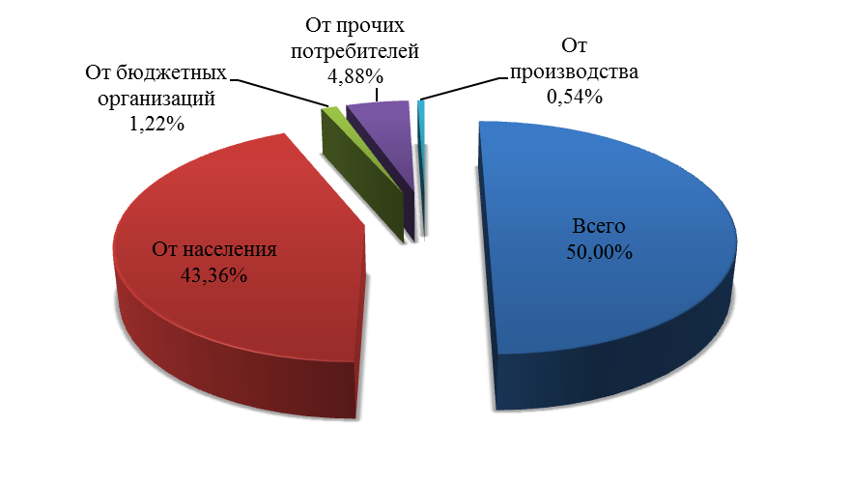
Рисунок 2.1 − Баланс поступления сточных вод в систему ООО «Альтернатива»

Таблица 2.2 − Баланс поступления сточных вод в систему ООО «Истстрой-Сервис», тыс. м3/год

Всего | От населения | От бюджетных  организаций | От прочих потребителей | От производства
109,4 | 106,3 | 0,397 | 2,568 | 0,19

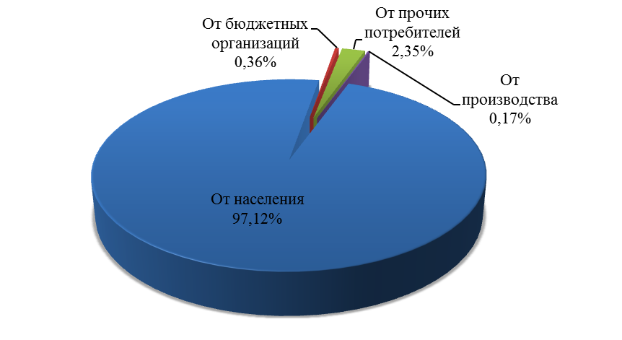
Рисунок 2.2 − Баланс поступления сточных вод в систему ООО «Истстрой-Сервис»

2.2 Оценка фактического притока неорганизованного стока по технологическим зонам водоотведения
На территории р.п. Корфовский и с. Сосновка не ведется оценка и подсчет неорганизованных стоков поступающих по рельефу местности, поэтому невоз-можно произвести оценку данного типа показателей.
2.3 Сведения об оснащенности зданий, строений, сооружений приборами учета принимаемых сточных вод и их применении при осуществлении коммерческих расчетов
Приборы учета принимаемых сточных вод отсутствуют.
В случае отсутствия у абонента прибора учета сточных вод объем отведен-ных абонентом сточных вод принимается равным объему воды, поданной этому абоненту из всех источников централизованного водоснабжения, при этом учитывается объем поверхностных сточных вод в случае, если прием таких сточных вод в систему водоотведения предусмотрен договором водоотведения согласно п. 10-11 статьи 20 ФЗ №416 «О водоснабжении и водоотведении».
2.4 Результаты ретроспективного анализа за последние 10 лет балансов поступления сточных вод в централизованную систему водоотведения по технологическим зонам водоотведения поселения с выделением зон дефицитов и резервов производственных мощностей
Сведения о балансах поступления сточных вод за последние 10 лет отсут-ствуют.
2.5 Прогнозные балансы поступления сточных вод в централизованную систему водоотведения и отведения стоков по технологическим зонам водоотведения с учетом различных сценариев развития поселения
В р.п. Корфовский в перспективе ожидается увеличение объема отводимых сточных вод до 1800 м3/сут, в с. Сосновка до 550 м3/сут.

РАЗДЕЛ 3 ПРОГНОЗ ОБЪЕМА СТОЧНЫХ ВОД
3.1 Сведения о фактическом и ожидаемом поступлении сточных вод в централизованную систему водоотведения
Объем сточных вод, поступающих в систему водоотведения р.п. Корфовский, составляет 400 м3/сут; в систему водоотведения с. Сосновка – 300 м3/сут.

Таблица 3.1 – Расчет перспективного объема водоотведения
№№  п/п | Наименование  населенного пункта | Объем водоотведения, м³/сут
1 | 2 | 3
1 | р.п.Корфовский | 1800
2 | с.Сосновка | 550
3 | п.Хехцир | 50
4 | п.24-км | 29
5 | п.Чирки | 34
6 | п.18-й км | 14

3.2 Описание структуры централизованной системы водоотведения
Таблица 3.2 – Структурный баланс поступления сточных вод в системы водоотведения в р., тыс. м3/год
Всего | От населения | От бюджетных  организаций | От прочих потребителей | От производства
255,312 | 232,831 | 3,962 | 16,798 | 1,776

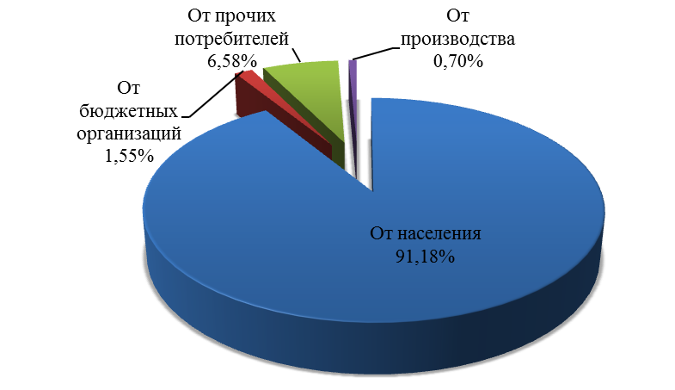
Рисунок 3.1 – Структура водоотведения

3.3 Расчет требуемой мощности очистных сооружений исходя из данных о расчетном расходе сточных вод, дефицита (резерва) мощностей по технологическим зонам сооружений водоотведения с разбивкой по годам
Общая требуемая производительность очистных сооружений в р.п. Корфовский составляет 1800 м3/сут, в с. Сосновка 550 м3/сут.
3.4 Результаты анализа гидравлических режимов и режимов работы элементов централизованной системы водоотведения
В с. Сосновка существует канализационная насосная станция, предназначенная для подачи сточных вод на очистные сооружения.
Информация о гидравлических режимах отсутствует.
3.5 Анализ резервов производственных мощностей очистных сооруже-ний системы водоотведения и возможности расширения зоны их действия
Общая производительность ОСК в р.п. Корфовский составляет 700 м3/сут, в с. Сосновка 300 м3/сут.
Дефицит производительности в р.п. Корфовский 1100 м3/сут, в с. Сосновка – 250 м3/сут.

РАЗДЕЛ 4 ПРЕДЛОЖЕНИЯ ПО СТРОИТЕЛЬСТВУ, РЕКОНСТРУК-ЦИИ И МОДЕРНИЗАЦИИ ОБЪЕКТОВ ЦЕНТРАЛИЗОВАННОЙ СИСТЕМЫ ВОДООТВЕДЕНИЯ
4.1 Основные направления, принципы, задачи и целевые показатели развития централизованной системы водоотведения
Схемой водоотведения предусматривается развитие системы водоотведения Корфовского городского поселения с учетом требований:
– Проекта генерального плана Корфовского городского поселения (далее ГП);
− Схемы территориального планирования Хабаровского муниципального района;
– СП 32.13330.2012 «Канализация. Наружные сети и сооружения»;
– СП 42.13330.2011 «Градостроительство. Планировка и застройка городских и сельских поселений».
В Корфовском городском поселении развитие систем водоотведения необходимо обеспечить в следующих направлениях:
- обеспечение абонентов надежным водоотведением;
- обеспечение очистки сточных вод.
4.2 Перечень основных мероприятий по реализации схем водоотведения с разбивкой по годам, включая технические обоснования этих мероприятий
Перечень основных мероприятий:
- Модернизация оборудования и ремонт действующих, сооружений, р.п.Корфовский и с.Сосновка;
Строительство сетей водоотведения и очистных сооружений п.Хехцир, п.Чирки, п.24-й км;
- Замена существующих сетей водоотведения в р.п. Корфовский и с. Сосновка.
Для обеспечения очистки сточных вод схемой предлагается строительство блочно-модульных установок, предназначенных для глубокой очистки хозяй-ственно-бытовых и близких к ним по составу производственных сточных вод с обеспечением качественных характеристик, соответствующих нормативам на сброс в водоемы рыбохозяйственной категории водопользования.
В установках блочно-модульной установки предусматриваются продленная аэрация за счет большего объема биомассы (до 25 г/л).
В технологию включены сооружения глубокой очистки и удаления азота (нитри-денитрификация) и фосфора. Оборудование установки размещается в утепленном контейнере с помещением для оператора, в котором располагаются пульт управления, регулирующая арматура, электрическое оборудование, воздуходувки, насосы. Работа установок полностью автоматизирована.
В состав блочно-модульной установки входят:
- отстойник-уплотнитель;
- биотенк с зонами нитри-денитрификации;
- вторичный отстойник;
- фильтр с плавающей загрузкой;
- ультрафиолетовый стерилизатор;
- компрессор;
- сжатый воздух;
- избыточный ил на утилизацию.
Состав, строение и общий план блочных очистных сооружений приведены на рисунках 4.1-4.3 соответственно.
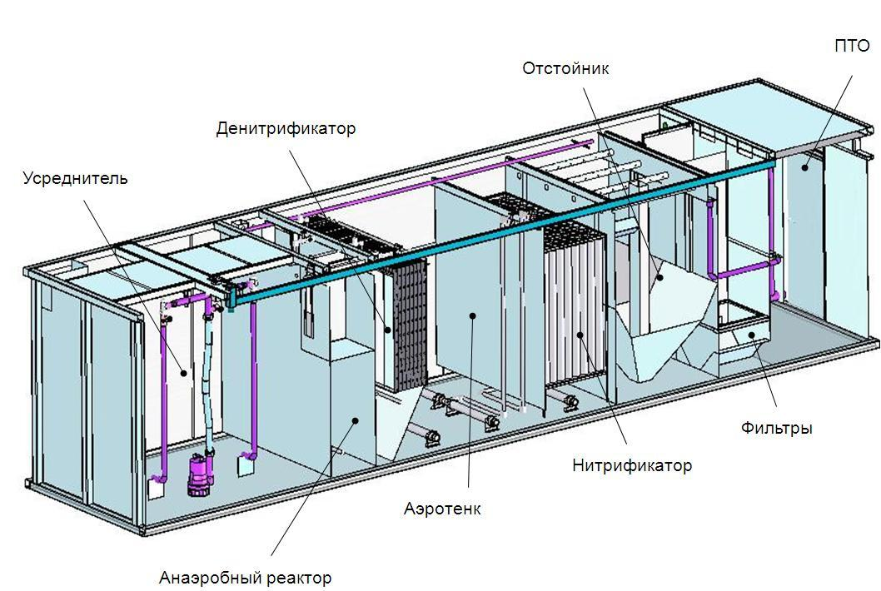

Рисунок 4.1 – Состав блока очистных сооружений

Элементы очистной установки, изготовляются в заводских условиях в виде отдельных модулей со своей необходимой технологической обвязкой, доставляются автотранспортом на место и монтируются на бетонных плитах.
Основным положительным эффектом модульных очистных сооружений является сокращение сроков строительства и уменьшения вероятности нарушений строительного процесса при возведении очистных сооружений, которые впоследствии могут привести к выходу сооружений из строя и дорогостоящему ремонту.
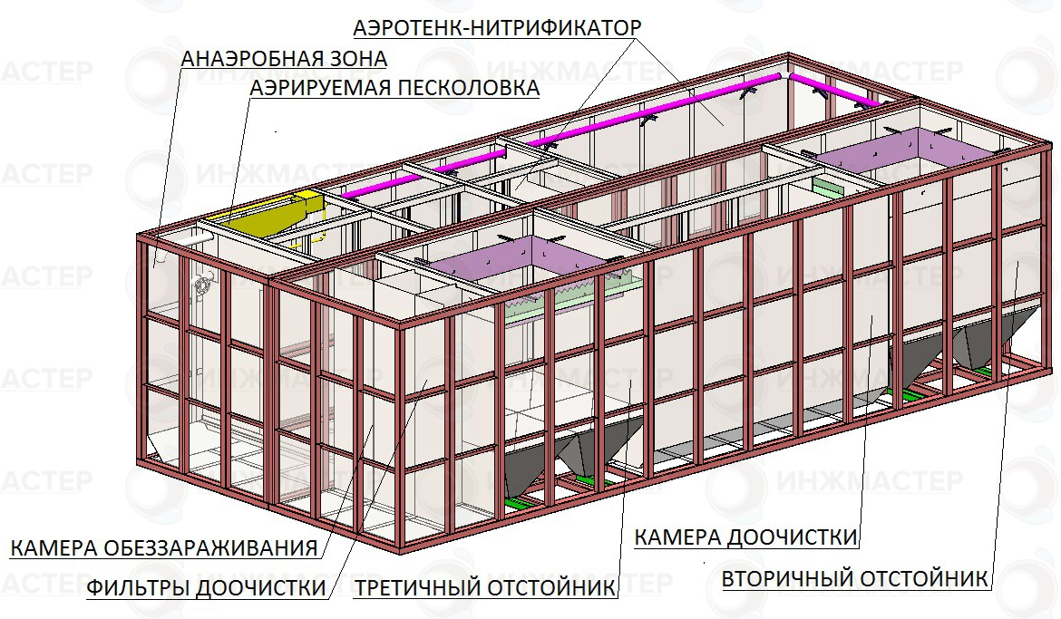
Рисунок 4.2 – Строение блочных очистных сооружений
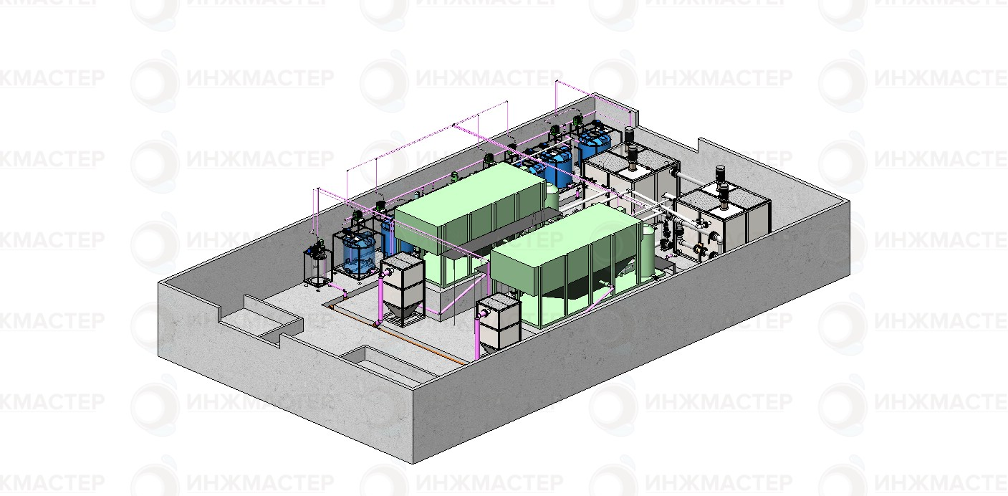
Рисунок 4.3 – Общий план блочных очистных сооружений

4.3 Технические обоснования основных мероприятий по реализации схем водоотведения
Строительство очистных сооружений позволит обеспечить очитку сточных вод и снизить негативное влияние сбросов сточных вод на окружающую среду.
Строительство новых сетей позволит повысить надежность систем водоотведения.
4.4 Сведения о вновь строящихся, реконструируемых и предлагаемых к выводу из эксплуатации объектах централизованной системы водоотведения
В настоящее время отсутствуют разработанные и утвержденные проекты строительства или реконструкции в сфере водоотведения.
4.5 Сведения о развитии систем диспетчеризации, телемеханизации и об автоматизированных системах управления режимами водоотведения на объектах организаций осуществляющих водоотведение
Системы диспетчеризации и автоматизированного управления на объектах водоотведения отсутствуют.
4.6 Описание вариантов маршрутов прохождения трубопроводов (трасс) по территории поселения, расположение намечаемых площадок под строительство сооружений водоотведения и их обоснование
Планируемые к строительству очистные сооружения необходимо распола-гать вдали от общественной и жилой застройки.
Трубопроводы сети водоотведения схемой предлагается проводить вдоль проездов, а так же по возможности использовать существующие сети водоотведения после проведения реконструкции. В ходе проектных работ следует уточнить диаметры и материалы трубопроводов с учетом объема водопотребления вновь подключаемых объектов нового строительства.
4.7 Границы и характеристики охранных зон сетей и сооружений цен-трализованной системы водоотведения
Санитарно-защитные зоны централизованной системы водоотведения следует устанавливать учитывая принципы санитарно-защитных зон, приведенные ниже.
Охранная зона канализационных коллекторов – это территории, прилегающие к пролегающим в земле сетям, на расстоянии 5 м в обе стороны от трубопроводов. В охранной зоне канализационных коллекторов должно быть гарантировано отсутствие, строений и водных объектов, что позволяет безопасно эксплуатировать данные объекты.
Санитарно-защитные зоны для канализационных очистных сооружений и насосных станций должны быть организованы согласно с требованиями СанПиН 2.2.1/2.1.1.1200-03 и приведены в таблице 4.2.
Санитарно-защитные зоны от очистных сооружений поверхностного стока открытого типа до жилой территории следует принимать 100 м, закрытого типа - 50 м. Кроме того, устанавливаются санитарно-защитные зоны от сливных станций в размере 300 м.
Таблица 4.2 - Зоны санитарной защиты канализационных очистных сооружений
Сооружения для очистки сточных вод | Расстояние при расчетной производительности очистных сооружений тыс.м³/сут, м
Сооружения для очистки сточных вод | до 0,2 | более 0,2 до 5,0 | более 5 до 50 | более 50 до 280
Насосные станции и аварийно-регулирующие резервуары | 15 | 20 | 20 | 30
Сооружения для механической и биологической очистки с иловыми площадками для сброженных осадков, а также иловые площадки | 150 | 200 | 400 | 500
Сооружения для механической и биологической очистки с термомеханической обработкой осадка в закрытых помещениях | 100 | 150 | 300 | 400
Поля
а)фильтрации
б) орошения
Поля  а)фильтрации  б) орошения | 200 | 300 | 500 | 1 000
Поля  а)фильтрации  б) орошения | 150 | 200 | 400 | 1 000
Биологические пруды | 200 | 200 | 300 | 300

4.8 Границы планируемых зон размещения объектов централизованной системы водоотведения
Планируемые к строительству очистные сооружения необходимо распола-гать вдали от общественной и жилой застройки.
4.9 Обеспечение надежности водоотведения путем организации возможности перераспределения потоков сточных вод между технологическими зонами сооружений водоотведения
В настоящее время перераспределение потоков сточных вод между технологическими зонами не представляется возможным.
4.10 Организация централизованного водоотведения на территориях поселения, где данный вид инженерных сетей отсутствует
В р.п. Корфовский и с. Сосновка централизованное водоотведение отсутствует, главным образом, на территориях частной жилой застройки. Строительство сетей централизованного водоотведения на данных территориях не планируется. На данных территориях рекомендуется устройство локальных систем водоотведения с использованием накопительных емкостей с последующим вывозом сточных вод из этих емкостей автотранспортом.
В п. Хехцир и п. 24 км схемой предполагается строительство сетей водоотведения и очистных сооружений.
4.11 Сокращение сбросов и организация возврата очищенных сточных вод на технические нужды
В р.п. Корфовский и с. Сосновка не предусматривается организация возврата очищенных сточных вод. Данную меру по возможности рекомендуется выполнять при организации водного хозяйства промышленных предприятий.

РАЗДЕЛ 5 ЭКОЛОГИЧЕСКИЕ АСПЕКТЫ МЕРОПРИЯТИЙ ПО СТРОИТЕЛЬСТВУ И РЕКОНСТРУКЦИИ ОБЪЕКТОВ ЦЕНТРАЛИЗО-ВАННОЙ СИСТЕМЫ ВОДООТВЕДЕНИЯ
5.1 Сведения о мероприятиях, содержащихся в планах по снижению сбросов загрязняющих веществ и микроорганизмов в поверхностные водные объекты, подземные водные объекты и на водозаборные площади
Технологический процесс очистки сточных вод является источником нега-тивного воздействия на среду обитания и здоровье человека. Строительство очистных сооружений должно быть произведено в приоритетном порядке – в первую очередь, так как есть угроза ухудшения экологической и эпидемиологической обстановки в Корфовском городском поселении.
Для снижения сбросов загрязняющих веществ и микроорганизмов в поверхностные водные объекты предлагается строительство очистных сооружений канализации.
5.2 Сведения о применении методов, безопасных для окружающей среды, при утилизации осадков сточных вод
Комплексная утилизация осадков сточных вод создает возможности для превращения отходов в полезное сырье, применение которого возможно в различных сфера производства. На рисунке 5.1 приведена классификация основных возможных направлений в утилизации осадков сточных вод.
Утилизация осадков сточных вод и избыточного активного ила часто связана с использованием их в сельском хозяйстве в качестве удобрения, что обусловлено достаточно большим содержанием в них биогенных элементов. Активный ил особенно богат азотом и фосфорным ангидридом, таким, как медь, молибден, цинк.
В качестве удобрения можно использовать те осадки сточных вод и избыточный активный ил, которые предварительно были подвергнуты обработке, гарантирующей последующую их незагниваемость, а также гибель патогенных микроорганизмов и яиц гельминтов.
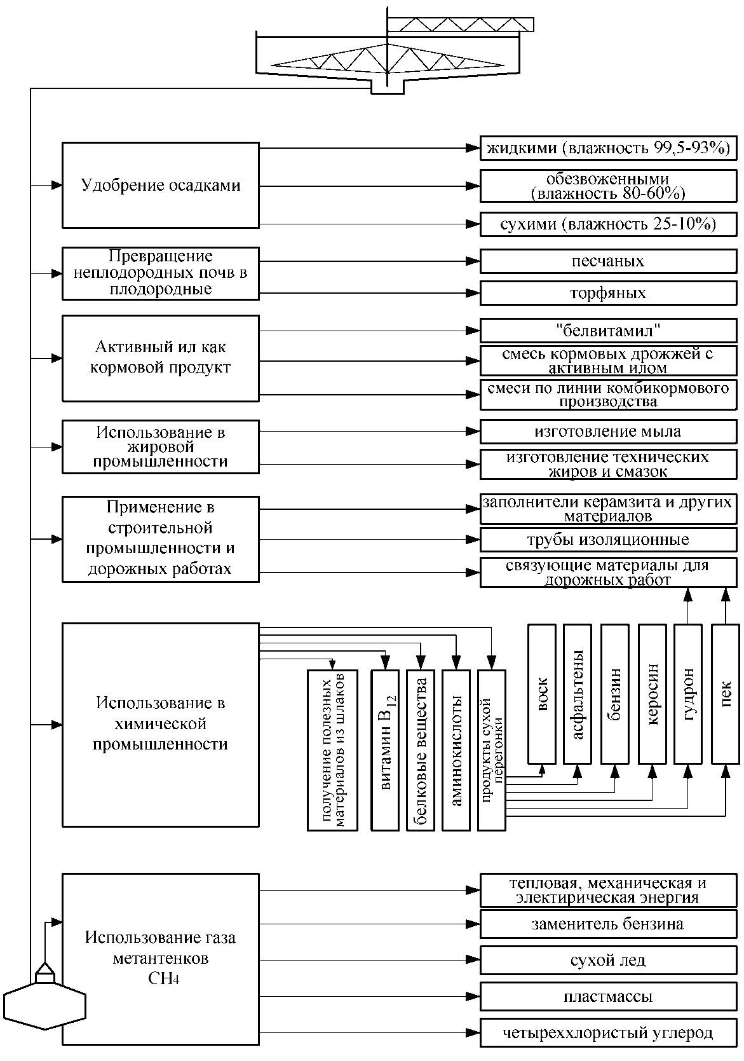
Рисунок 5.1 − Схема утилизации осадков сточных вод
Наибольшая удобрительная ценность осадка проявляется при использовании его в поймах и на суглинистых почвах, которые, отличаются естественными запасами калия. Осадки могут быть в обезвоженном, сухом и жидком виде.
Активный ил характеризуется высокой кормовой ценностью. В активном иле содержится много белковых веществ (37—52% в пересчете на абсолютно сухое вещество), почти все жизненно важные аминокислоты (20—35%), микроэлементы и витамины группы В: тиамин (B1), рибофлавин (В2), пантотеновая кислота (В3), холин (В4), никотиновая кислота (B5), пиродоксин (В6), минозит (B8), цианкобаламин (B12).
Из активного ила путем механической и термической переработки получают кормовой продукт «белвитамил» (сухой белково-витаминный ил), а также приготовляют питательные смеси из кормовых дрожжей с активным илом.
Наиболее эффективным способом обезвоживания отходов, образующихся при очистке сточных вод, является термическая сушка. Перспективные технологические способы обезвоживания осадков и избыточного активного ила, включающие использование барабанных вакуум-фильтров, центрифуг, с последующей термической сушкой и одновременной грануляцией позволяют получать продукт в виде гранул, что обеспечивает получение незагнивающего и удобного для транспортировки, хранения и внесения в почву органоминерального удобрения, содержащего азот, фосфор, микроэлементы.
Наряду с достоинствами получаемого на основе осадков сточных вод и ак-тивного ила удобрения следует учитывать и возможные отрицательные послед-ствия его применения, связанные с наличием в них вредных для растений веществ в частности ядов, химикатов, солей тяжелых металлов и т.п. В этих случаях необходимы строгий контроль содержания вредных веществ в готовом продукте и определение годности использования его в качестве удобрения для сельскохозяйственных культур.
Извлечение ионов тяжелых металлов и других вредных примесей из сточных вод гарантирует, например, получение безвредной биомассы избыточного активного ила, которую можно использовать в качестве кормовой добавки или удобрения. В настоящее время известно достаточно много эффективных и достаточно простых в аппаратурном оформлении способов извлечения этих примесей из сточных вод. В связи с широким использованием осадка сточных вод и избыточного активного ила в качестве удобрения возникает необходимость в интенсивных исследованиях возможного влияния присутствующих в них токсичных веществ (в частности тяжелых металлов) на рост и накопление их в растениях и почве.
Сжигание осадков производят в тех случаях, когда их утилизация невозможна или нецелесообразна, а также если отсутствуют условия для их складирования. При сжигании объем осадков уменьшается в 80-100 раз. Дымовые газы содержат СО2, пары воды и другие компоненты. Перед сжиганием надо стремиться к уменьшению влажности осадка. Осадки сжигают в специальных печах.
В практике известен способ сжигания активного ила с получением заменителей нефти и каменного угля. Подсчитано, что при сжигании 350 тыс. тонн активного ила можно получить топливо, эквивалентное 700 тыс. баррелей нефти и 175 тыс. тонн угля (1 баррель 159л). Одним из преимуществ этого метода является то, что полученное топливо удобно хранить. В случае сжигания активного ила выделяемая энергия расходуется на производство пара, который немедленно используется, а при переработке ила в метан требуются дополнительные капитальные затраты на его хранение.
Важное значение также имеют методы утилизации активного ила, связанные с использованием его в качестве флокулянта для сгущения суспензий, получения из активного угля адсорбента в качестве сырья для получения строй материалов и т.д.
Проведенные токсикологические исследования показали возможность переработки сырых осадков и избыточного активного ила в цементном производстве.
Ежегодный прирост биомассы активного ила составляет несколько миллионов тонн. В связи с этим возникает необходимость в разработке таких способов утилизации, которые позволяют расширить спектр применения активного ила.
В существующей схеме обработки осадков, данный вид загрязнений складируется на иловых площадках, которые в свою очередь занимают обширную площадь и не гарантируют 100% невозможности загрязнения окружающей из-за утечек. Для сокращения площади иловых площадок и предотвращения загрязнения окружающей среды утечками иловой воды рекомендуется применять приведенные в данном разделе методы утилизации.
РАЗДЕЛ 6 ОЦЕНКА ПОТРЕБНОСТЕЙ В КАПИТАЛЬНЫХ ВЛОЖЕ-НИЯХ В СТРОИТЕЛЬСТВО, РЕКОНСТРУКЦИЮ И МОДЕРНИЗАЦИЮ ОБЪЕКТОВ ЦЕНТРАЛИЗОВАННОЙ СИСТЕМЫ ВОДООТВЕДЕНИЯ
Величина инвестиций в строительство и техническое перевооружение для предприятий, осуществляющих регулируемые виды деятельности, определяется Федеральной службой по тарифам РФ, либо соответствующей региональной службой и включается в цену производимой продукции, как инвестиционная составляющая в тарифе. По отраслевым методикам расчета себестоимости в водоотведении инвестиционная составляющая рассчитывается как часть прибыли и выделяется отдельной строкой, отдельно от общей прибыли.
Однако в связи с отсутствием долгосрочной инвестиционной программы по развитию водопроводно-канализационного хозяйства, а также высокой долей неопределенности относительно предельно допустимых индексов роста тарифа на услуги ЖКХ, включение в схемы водоснабжения и вдоотведения конкретных объемов инвестиций по соответствующим периодам, нецелесообразно.
Профильному региональному ведомству, отвечающему за установление тарифа, рекомендуется учитывать максимально возможный объем инвестиционной составляющей, учитывая высокую степень износа основных фондов.
Вся совокупность сравнительно-аналитических показателей инвестиционных проектов подразделяется на три группы.
В первую группу включены показатели, предназначенные для определения влияния реализации инвестиционных проектов на производственную деятельность предприятия. Они называются показателями производственной эффективности инвестиционных проектов.
Во вторую группу включены показатели, называемые показателями финансовой эффективности инвестиционных проектов.
Вся совокупность показателей производственной, финансовой и инвестици-онной эффективности инвестиционных проектов в дальнейшем называется показателями экономической эффективности.
Показателями производственной эффективности в рамках данного проекта являются снижение объемов потерь; экономия материальных и трудовых ресурсов; энергосбережение; усовершенствование технологии; внедрение средств механизации и автоматизации производства; совершенствование способов организации труда, производства и управления; улучшение качества предоставляемых услуг; снижение химической опасности; внедрение современных технологий.
Предварительная оценка объемов капитальных вложений в строительство, реконструкцию и модернизацию объектов централизованного водоотведения, предложенных схемой водоснабжения и водоотведения, указанных в п.4.1, производится на основании объемов капиталовложений в строительство объектов аналогов и приведена в таблице 6.1.

Таблица 6.1 − Предварительная оценка объемов капитальных вложений в строительство, реконструкцию и модернизацию объектов централизованного водоотведения
№ п/п | Наименование мероприятия | Срок реализации, гг | Стоимость  тыс. руб. | Предполагаемый источник  финансирования | Примечание
1 | Модернизация очистных сооружений р.п. Корфовский, производительностью 1800 м³/сут | 2015-2025 | 20228,4 | Бюджеты различных уровней, за счет тарифа | Строительство
2 | Модернизация очистных сооружений с.Сосновка, производительностью 550 м³/сут | 2015-2025 | 6180,9 | Бюджеты различных уровней, за счет тарифа | Строительство
3 | Строительство очистных сооружений в п.Хехцир, производительностью 50 м³/сут | 2015-2025 | 3804,15 | Бюджеты различных уровней, за счет тарифа | Строительство
4 | Строительство очистных сооружений в п.Чирки, производительностью 34 м³/сут | 2015-2025 | 2872,5 | Бюджеты различных уровней, за счет тарифа | Строительство
5 | Строительство очистных сооружений в п.24 км, производительностью 29 м³/сут | 2015-2025 | 2463,2 | Бюджеты различных уровней, за счет тарифа | Строительство
6 | Строительство сетей водоотведения в п.Хехцир, протяженностью 689 м | 2015-2025 | 6914,8 | Бюджеты различных уровней, за счет тарифа | Строительство
7 | Строительство сетей водоотведения в п.Чирки, протяженностью 566 м | 2015-2025 | 5680,4 | Бюджеты различных уровней, за счет тарифа | Строительство
8 | Строительство сетей водоотведения в п.24 км, протяженностью 434 м | 2015-2025 | 4355,6 | Бюджеты различных уровней, за счет тарифа | Строительство
9 | - Замена существующих сетей водоотведения в р.п. Корфовский, протяженностью 5200 м | 2015-2025 | 52187,2 | Бюджеты различных уровней, за счет тарифа | Строительство
10 | - Замена существующих сетей водоотведения в с. Сосновка, протяженностью 1300 м | 2015-2025 | 13046,8 | Бюджеты различных уровней, за счет тарифа | Строительство
 | Итого: |  | 117733,95

РАЗДЕЛ 7 ЦЕЛЕВЫЕ ПОКАЗАТЕЛИ РАЗВИТИЯ ЦЕНТРАЛИЗО-ВАННОЙ СИСТЕМЫ ВОДООТВЕДЕНИЯ
7.1 Показатели надежности и бесперебойности водоотведения
Показатели надежности и бесперебойности водоотведения после строительных работ и обеспечения централизованным водоотведением всех потребителей должны обеспечивать продолжительность перерыва водоотведения не более 8 часов (суммарно) в течение одного месяца и 4 часа единовременно (в том числе при аварии).
7.2 Показатели качества обслуживания абонентов
Качество обслуживания абонентов после строительных работ и обеспечения централизованным водоотведением всех потребителей можно охарактеризовать как высокое при соблюдении следующих требований:
- Эксплуатирующие организации своевременно отвечают на запросы абонентов по вопросам устранения аварий;
- Среднее время ожидания ответа оператора при обращении абонента (потребителя) по вопросам водоснабжения и водоотведения по телефону «горячей линии» составляет 10 минут.
7.3 Показатели качества очистки воды
Очистные сооружения должны гарантировать обеспечение качества очищенных сточных вод, удовлетворяющих нормативным требованиям.
7.4 Показатели эффективности использования ресурсов при транспор-тировке сточных вод
Целевые показатели эффективности использования ресурсов, в том числе сокращения потерь воды при транспортировке устанавливается в отношении:
- уровня потерь сточных вод при транспортировке;
- доли абонентов, осуществляющих расчеты за отведение сточных вод по приборам учета.
Целевой показатель потерь определяется исходя из данных регулируемой организации о сборе сточных вод по приборам учета, и устанавливается в процентном соотношении к фактическим показателям деятельности регулируемой организации на начало периода регулирования.
Оценка данных показателей возможна после строительных работ и обеспечения централизованным водоотведением всех потребителей и эксплуатации данных систем.
7.5 Соотношение цены реализации мероприятий инвестиционной про-граммы и их эффективности – улучшение качества очистки сточных вод
Соотношение цены реализации мероприятий инвестиционных программ и эффективности (улучшения качества очистки сточных вод) реализации мероприятий, предложенных схемой водоснабжения и водоотведения, и их эффективности возможно определить только после строительства и эксплуатации сетей и сооружений водоотведения.
Значение увеличения доли сточных вод, прошедших очистку и соответствующих нормативным требованиям составит 100%. Оценка данных показателей возможна после строительных работ и обеспечения централизованным водоотведением всех потребителей и эксплуатации данных систем.
Расчетный объем капиталовложений в строительство сетей и сооружений водоснабжения на расчетный период года составляет 117 733,95 тыс. руб.
7.6 Показатели, установленные федеральными органом исполнительной власти, осуществляющим функции по выработке государственной политики и нормативно-правовому регулированию в сфере жилищно-коммунального хозяйства
Информация о показателях, установленных федеральным органом исполнительной власти, осуществляющим функции по выработке государственной политики и нормативно-правовому регулированию в сфере жилищно-коммунального хозяйства отсутствуют.

РАЗДЕЛ 8 ПЕРЕЧЕНЬ ВЫЯВЛЕННЫХ БЕСХОЗЯЙНЫХ ОБЪЕКТОВ ЦЕНТРАЛИЗОВАННОЙ СИСТЕМЫ ВОДООТВЕДЕНИЯ (В СЛУЧАЕ ИХ ВВЫЯВЛЕНИЯ) И ПЕРЕЧЕНЬ ОРГАНИЗАЦИЙ, УПОЛНОМОЧЕННЫХ НА ИХ ЭКСПЛУАТАЦИЮ
При проведении инвентаризации и обнаружении бесхозных водопроводных сетей на территории поселения необходимо поступить следующим образом:
Согласно статьи 8, пункт 5. Федерального закона Российской Федерации от 7 декабря 2011г. №416-ФЗ «О водоснабжении и водоотведении»: «В случае выявления бесхозяйных объектов централизованных систем горячего водоснабжения, холодного водоснабжения и (или) водоотведения, в том числе водопроводных и канализационных сетей, путем эксплуатации которых обеспечиваются водоснабжение и (или) водоотведение, эксплуатация таких объектов осуществляется гарантирующей организацией либо организацией, которая осуществляет горячее водоснабжение, холодное водоснабжение и (или) водоотведение и водопроводные и (или) канализационные сети которой непосредственно присоединены к указанным бесхозяйным объектам (в случае выявления бесхозяйных объектов централизованных систем горячего водоснабжения или в случае, если гарантирующая организация не определена в соответствии со статьей 12 настоящего Федерального закона), со дня подписания с органом местного самоуправления поселения, сельского округа передаточного акта указанных объектов до признания на такие объекты права собственности или до принятия их во владение, пользование и распоряжение оставившим такие объекты собственником в соответствии с гражданским законодательством».
Принятие на учет бесхозяйных водопроводных сетей (водопроводных и водоотводящих сетей, не имеющих эксплуатирующей организации) осуществляется на основании постановления Правительства РФ от 17.09.2003г. № 580.
На основании статьи 225 Гражданского кодекса РФ по истечении года со дня постановки бесхозяйной недвижимой вещи на учет орган, уполномоченный управлять муниципальным имуществом, может обратиться в суд с требованием о признании права муниципальной собственности на эту вещь.
ЗАКЛЮЧЕНИЕ
В государственной стратегии Российской Федерации четко определена рациональная область применения централизованных и децентрализованных систем водоснабжения и водоотведения. В поселениях с большой плотностью застройки следует развивать и модернизировать системы централизованного водоснабжения от крупных водозаборов и системы централизованного водоотведения для крупных очистных сооружений канализации. При сравнительной оценке водообеспечивающей и водоотводящей безопасности функционирования централизованных и децентрализованных систем необходимо учитывать следующие факторы:
- крупные источники, такие как центральные водозаборные сооружения, могут обеспечивать водой должного качества и в необходимом объеме всех потребителей без снижения показателей качества;
- крупные источники, такие как центральные очистные сооружения канали-зации, могут обеспечивать очистку стоков до необходимых показателей для сброса в водный объект без оказания вредного воздействия на окружающую среду;
- степень надежности работы центральных водозаборных сооружений и станций очистки сточных вод обеспечивается 100% резервированием и возмож-ностью увеличения производительности за счет наличия резервных мощностей;
- малые автономные источники воды (водозаборные скважины, колонки, колодцы), работают в условиях, когда вода имеет показатели пригодные для хозяйственно-питьевых нужд, при изменении качественных характеристик подаваемой воды, на малых источниках нет возможности контроля качества подаваемой воды, что уменьшает надежность водоснабжения и создает непосредственную угрозу здоровью и жизни людей;
- малые автономные накопители сточных вод (септики) обеспечивают необ-ходимые функции по накоплению сточной жидкости, но вследствие отсутствия контроля за состоянием конструкций в течение времени теряют герметичность, и оказывают негативное влияние водоносные горизонты и окружающую среду.
С целью выявления реального дефицита между мощностями по подъему воды и подаче потребителям, проведен анализ работы систем водоснабжения и водоотведения.
Для выполнения анализа работы систем водоснабжения был выполнен анализ работы системы водоснабжения на основании сравнения нормативных показателей с фактическими и определены причины отклонений фактических показателей работы систем водоснабжения от нормативных.
В ходе разработки схемы водоснабжения и водоотведения Корфовского городского поселения был выполнен расчет перспективных балансов водоснабжения и водоотведения.
Развитие водоснабжения и водоотведения в Корфовском городском поселении до 2025 года предполагается базировать:
- на использовании существующих систем водоснабжения и водоотведения;
- на строительстве водозаборных сооружений и сооружений для водоподготовки;
- на строительстве сетей водоснабжения в п. Хехцир, п. Чирки, п. 24 км, п. 18 км;
- на модернизации существующих ОСК в р.п. Корфовский и с. Сосновка;
- на строительстве ОСК п. Хехцир, п. Чирки, п. 24 км;
- на поддержании в работоспособном состоянии существующих сетей и со-оружений систем водоснабжения и водоотведения.
При выполнении данных мероприятий можно получить следующие результаты:
1. Технологические результаты
- обеспечение устойчивости системы коммунальной инфраструктуры посе-ления;
- создание надежной коммунальной инфраструктуры поселения, имеющей необходимые резервы для перспективного развития;
- внедрение энергосберегающих технологий;
- снижение потерь коммунальных ресурсов:
2. Социальные результаты:
- рациональное использование природных ресурсов;
- повышение надежности и качества предоставления коммунальных услуг.
3. Экономические результаты:
- плановое развитие коммунальной инфраструктуры в соответствии с документами территориального планирования развития поселения;
- повышение инвестиционной привлекательности организаций коммунального комплекса поселения.
Разработанная схема водоснабжения и водоотведения будет ежегодно актуализироваться и один раз в пять лет корректироваться.

